


Руководство пользователя

Учебный
учет


Программа для учета посещаемости и успеваемости
в помощь классным руководителям
и заведующим отделениями.

~ работает на всех версиях Windows ~
© П. С. Батищев, 2014 г.
- сайт: http://ПрограммныйЦентр.РФ
http://pbprog.ru
- отдел продаж: sales@pbprog.ru
телефон бесплатной линии: 8-800-707-41-80
8 (8332) 47-31-47
8 (912) 827-31-47 (МТС)
8 (8332) 62-81-41 (факс)
- техподдержка: help@pbprog.ru
телефон бесплатной линии: 8-800-100-58-90
8 (8332) 62-81-43
8 (922) 915-09-40 (Мегафон)
- адрес для писем: 610000, Россия,
Кировская область, г. Киров,
Главпочтамт, а/я 19
Оглавление

Введение 4
Возможности программы 4
Варианты программы 5
Подготовка к работе с программой 6
Технические требования 6
Получение программы и обновлений 6
Установка программы 8
Установка обновления программы 11
Установка сетевой версии программы 11
Компоненты программы 12
Запуск программы 13
Работа в демонстрационном режиме 13
Регистрация программы 14
Наборы прав 17
Обновление данных в окнах 18
Монопольный режим 18
Техническая поддержка 19
Главное окно программы 21
Структура окна программы 21
Главное меню 21
Панель инструментов 25
Работа с вложенными окнами 26
Установка пароля 26
Работа с программой 28
Порядок работы с программой 28
Параметры 28
Вкладка «Общие» 29
Вкладка «Учебное заведение» 30
Справочники 30
Работа со справочниками 31
Выделение строк в таблицах 34
Сортировка таблиц 35
Печать таблиц 35
Работа с шаблонами 37
Импорт данных 37
Заполнение справочников 41
Справочник «Преподаватели» 42
Справочник «Дисциплины» 43
Справочник «Специальности» 44
Справочник «Учебные группы» 44
Справочник «Студенты» 45
Справочник «Пользователи» 46
Справочник «Нагрузки» 48
Ежемесячный импорт занятий из программы «Экспресс-расписание» 51
Ввод данных по посещаемости в программу 52
Ввод данных по успеваемости в программу 55
Работа с отчетами 56
Отчет «Ведомость посещаемости» 57
Отчет «Ведомость успеваемости за месяц» 58
Отчет «Ведомость успеваемости по месяцам» 59
Отчет «Табель успеваемости» 60
«Итоговый отчет» 62
«Сводный отчет» 63
«Отчет по специальностям» 64
Работа с базой данных 66
Создать новую базу данных 67
Открыть базу данных 68
Сохранить базу данных в другом файле 68
Сжатие и восстановление базы данных 68
Архивирование и рекомендации по защите информации 69
Копирование базы данных на съемный диск (флешь) 69
Восстановление базы данных со съемного диска (флешь) 70

Как работать с электронным руководством?
Если Вы работаете с электронной версией настоящего руководства пользователя, то Вы можете, удерживая клавишу Ctrl, навести мышь на нужную строку оглавления и нажать левую кнопку мыши – Вы перейдете в начало соответствующего раздела руководства. В тексте руководства Вы можете, удерживая Ctrl, навести мышь на гиперссылку и нажать левую кнопку мыши – Вы перейдете на нужный раздел руководства.

Введение
Программа «Учебный учет» предназначена для отражения результатов учебного процесса в учебном заведении: ведение электронного журнала, создание отчетов, база данных информации об учащихся.
Одной из проблем организации учебного процесса студентов является контроль над посещаемостью занятий и текущей успеваемостью. В этом плане контроль с использованием информационных технологий позволит оптимизировать организацию учебного процесса и создаст условия для эффективного проведения занятий.
«Учебный учет» содержит в себе: базу данных по всем занимающимся студентам, электронный журнал посещаемости и успеваемости, средства подсчета статистики и подготовки документов. Доступ в программу ограничен и разрешен только преподавателям (и/или старостам), зарегистрированным в системе при вводе личного пароля. Студенты заносятся в БД и прикрепляются к определенной подгруппе в иерархическом справочнике, где специальности, группы и подгруппы представляют собой различные уровни, что позволяет делать выборки как по одной группе, специальности, курсу или по учебному заведению в целом. Для каждого студента можно указать дополнительную информацию (паспортные данные, адрес, телефон).
Программа позволяет составлять разнообразные отчеты и делать различные выборки на основе данных. Для этого в программу встроен удобный генератор отчетов.

Возможности программы:
- Ввод из журнала оценок и пропусков студентов (учеников), составление ведомостей.
- Составление ведомости, сводной ведомости, табеля успеваемости.
- Автоматическое составление отчетов по успеваемости и посещаемости.
- Наглядное представление качественной успеваемости по группам (классам) и специальностям в виде графиков и диаграмм.
- Импорт данных справочников и расписания из программы «Экспресс-расписание».
- Экспорт оценок в программы «Диплом-стандарт».
- Возможность настройки и создания шаблонов печатных форм документов в Word.
- Возможность работы по сети с одной базой данных несколькими пользователями.
- Возможности автоматической отправки базы данных разработчику.
- Возможность копирования базы данных на флешь, восстановления с флешь для резервного копирования или переноса информации на другой компьютер.
- Возможность технической поддержки по телефону линии консультаций.

Данное ПО может намного облегчить учебный процесс и сэкономить рабочее и свободное время, как преподавателей, так и студентов.
Администрация образовательного заведения может также легко следить за учебным процессом группы по той или иной дисциплине, легко и быстро получать ежемесячный отчет о посещаемости и успеваемости.

Программа «Учебный учет» наряду с другими образовательными программами входит в программные комплексы «Обучение и контроль» и «Помощь образованию».

Варианты программы:
Программа без регистрации работает в демонстрационном режиме, а при вводе кода регистрации работает в обычном режиме.
В зарегистрированной версии программы «Учебный учет» может работать один пользователь – это однопользовательская версия программы.
Для работы одновременно нескольких пользователей (операторов) с одной базой данных разработана сетевая версия программы. Таким образом, например, один пользователь ответственный за ввод данных выполняет работу, находясь у себя в кабинете, а администрация учебного заведения может в то же самое время просматривать и анализировать информацию на другом компьютере.
Так же предусмотрен монопольный режим работы с базой данных (подробнее «Монопольный режим»).
Начать изучение программы лучше с демонстрационной версии, это позволит лучше адаптировать программу для Вашего учебного заведения.
В демонстрационном режиме Вам доступны все возможности, однако, невозможно сохранить данные.

Авторское право на программу зарегистрировано в Федеральной службе по интеллектуальной собственности, патентам и товарным знакам, подтверждено свидетельством о государственной регистрации программы для ЭВМ, автор и правообладатель: Батищев П.С.

Подготовка к работе с программой

Технические требования
• Microsoft Windows 95/98/Me/2000/2003/2008/XP/Vista/7/8 (любая версия из перечисленных);
• Microsoft Office 2000/XP/2003/2007/2010 (любая версия из перечисленных, кроме 2010 Starter):
- Microsoft Word (печать документов);
- Microsoft Excel (вывод отчетов, импорт данных);
- Microsoft Outlook (для поддержки пользователей).

Требования к компьютеру минимальны: программа будет успешно работать на компьютере с оборудованием Pentium II 333/64 Мб (выпуска 2000 года), для комфорта рекомендуется более быстрый компьютер.

Примечание 1: программы Word, Excel, Access, Outlook входят в комплект программ Microsoft Office либо и наиболее часто бывают установлены на компьютере.

Примечание 2: ОС Windows, программы Word, Excel, Access, Outlook в комплект поставки программы «Учебный учет» не входят.
Программа MS Access используется для хранения данных, поэтому ее наличие обязательно (либо компонента DAO360.dll, который используется только для связи программы с базой данных, входит в Access).

Примечание 3: Программа MS Outlook применяется только в том случае, если Вы пожелаете обратиться к разработчику и отослать базу данных для экспертизы и получения рекомендаций. В любом случае электронное письмо можно создать вручную в любом другом почтовом клиенте.

Для нормальной работы с программой необходим видеорежим с разрешением не менее 800х600 точек с глубиной цвета не хуже High Color.
Программа требует наличия на компьютере мыши. Работа без мыши невозможна.

Получение программы и обновлений
Получить программу можно либо на компакт-диске, либо через телекоммуникационную сеть Интернет:
- Компакт-диск высылается Почтой России после оплаты, либо наложенным платежом.
- Наиболее быстро можно получить программу через Интернет, для этого после оплаты Вам сразу предоставляется возможность скачать программу с сайта разработчика.
Примечание: как правило, предлагается скачать программу с сайта разработчика, а диск будет Вами получен позднее. Если Вы скачаете программу с сайта и установите на компьютер, то с диска повторно устанавливать программу не нужно, т.к. на диске содержится та же самая программа, а версия, скачиваемая с сайта, может оказаться даже новее, чем на диске.

Для приобретения программы:
- Зайдите на сайт разработчика http://ПрограммныйЦентр.РФ (http://pbprog.ru) и зарегистрируйтесь;
- Перейдите на вкладку «Купить» и заполните форму заказа.
После заполнения формы Вы можете распечатать счет, квитанцию, либо оплатить заказ с помощью карты Visa или MasterCARD непосредственно на сайте.
Список сделанных заказов Вы сможете найти на вкладке «Личный кабинет» в разделе «Список заказов».
Как только оплата поступит, на Вашу электронную почту будет выслано письмо с информацией о том, как скачать программу.

Для скачивания программы:
- Зайдите на сайт разработчика http://ПрограммныйЦентр.РФ (http://pbprog.ru) с помощью Вашего логина и пароля (которые Вы указывали при регистрации на сайте);
- Перейдите на вкладку «Личный кабинет»;
- Перейдите в раздел «Мои программы»;
- Нажмите ссылку «Скачать» напротив названия нужной программы:

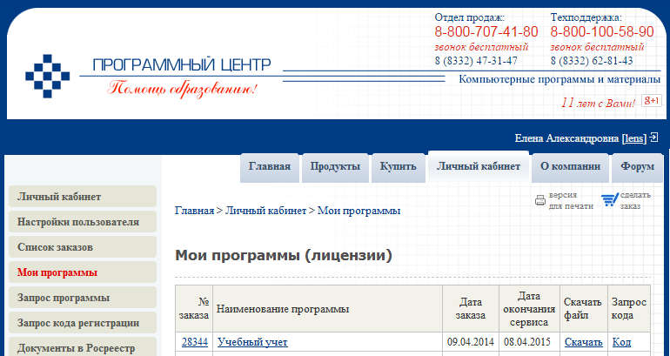
Обновление программы:
Чтобы узнать, появилось ли обновление программы, Вы можете нажать на название программы «Учебный учет» в разделе «Мои программы» и перейти в карточку с описанием программы (либо открыть карточку любым другим способом). В верхней части страницы будет указана версия программы и дата последнего обновления, а ниже «Новое в версии» - указаны возможности, которые появились каждой из выпускаемых версий.
Для скачивания обновления нажмите на ссылку «Скачать» в разделе «Мои программы» (см. рис. выше). С помощью этой ссылки всегда скачивается самая последняя версия программы.

Установка программы
Программа нуждается в корректной установке. Простого копирования программы с одного диска на другой (при отсутствии некоторых компонентов в системе) будет недостаточно.

Порядок установки программы:
Проверьте наличие установленных на компьютере программ: Microsoft Windows, а также любого из следующих офисных пакетов: Microsoft Office: Microsoft Excel, Microsoft Word.
Если данные программы отсутствуют, то установите их.

Запустите программу установки uuch.exe:
- если Вы скачали программу с сайта разработчика:
дважды нажмите мышью по полученному файлу: uuch.exe;
- если Вы получили компакт-диск:
вставьте компакт-диск в дисковод, программа установки запустится автоматически. Если программа установки не запустилась, то откройте Мой компьютер, компакт-диск и запустите файл: uuch.exe.

- В появившемся окне с названием «Установка Учебный учет» прочитайте Лицензионное соглашение и если Вы согласны, то установите флажок «Я принимаю это соглашение», затем нажмите «Далее».

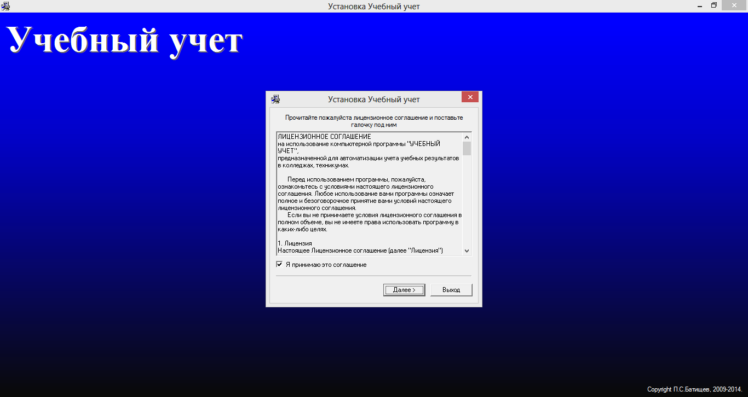

- Проверьте папку установки, при необходимости измените (по умолчанию программа устанавливается в папку: C:\Program Files\Учебный учет).
Внимание: программе нужен полный доступ в папку, где она будет установлена. Если Вы не знаете точно, имеется ли такой доступ, Вы можете установить программу в корень диска C:, создав папку «Учебный учет».

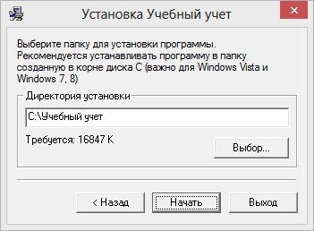

Примечание: нельзя устанавливать программу на съемный диск (флешь, съемный жесткий диск), т.к. система защиты программы анализирует параметры компьютера, и если компьютер будет другим, то программа не будет работать.

Нажмите «Начать» – начнется распаковка файлов:

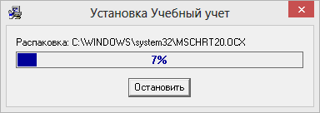

- Если какой-либо файл уже имеется на Вашем компьютере, и его версия новее, чем имеется в комплекте установки, то программа сообщит об этом, нажмите «Все пропустить».

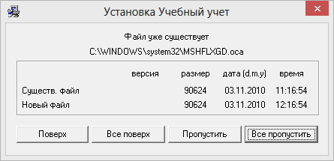

- По окончании установки нажмите «OК».

- В следующем окне также нажмите «OК».

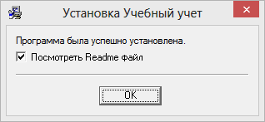

- На данный вопрос можно ответить «Нет» (кроме Windows 95/98/Me).

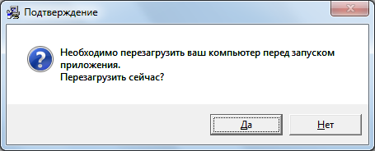

В конце установки появится окно программы Блокнот с файлом ReadMe, содержащим общую информацию о программе и папка с ярлыками для запуска программы «Учебный учет».

Для регистрации программы зайдите на сайт разработчика в личный кабинет в раздел «Мои программы»: http://pbprog.ru/personal/myprograms/
с помощью логина и пароля, который был выдан при заказе программы на сайте (Подробнее см. «Регистрация программы»).

Установка обновления программы
Установка обновления программы полностью аналогична установке непосредственно самой программы, т.к. при этом Вы просто повторно и полностью устанавливаете программу.
Получение обновления производится точно так, как и получение непосредственно самой программы – путем скачивания файла на сайте разработчика. Компакт-диск высылается только один раз, а последующие обновления передаются в электронном виде.

При обновлении программы:
- установленную старую версию программы НЕ удаляйте;
- устанавливайте программу точно как в первый раз и в ту же папку;
- все ранее наработанные данные сохраняются;
- если Вы редактировали шаблоны, то сделайте их резервную копию, т.к. они будут заменены (шаблоны содержатся в папке программы в подпапке Шаблоны);
- код регистрации после установки обновления сохраняется, повторно вводить его не придется.

Примечание: до обращения в службу технической поддержки убедитесь, что у Вас установлена самая новая версия программы.

Установка сетевой версии программы
Однопользовательская версия устанавливается на один компьютер, либо на несколько компьютеров при наличии нескольких лицензий одинаковым способом с помощью одного файла установщика, скаченного из личного кабинета или с одного компакт-диска.

Особенность установки сетевой версии программы состоит в том, что она может быть установлена на несколько компьютеров, которые работают с одной базой данных. Установка сетевой версии программы «Учебный учет» выполняется следующим образом (для однопользовательской версии см. «Установка программы»):

- Программа устанавливается на каждый компьютер отдельно с одного файла установщика или одного компакт-диска (см. «Установка программы»).
- Регистрация необходима для каждого компьютера отдельно (см. «Регистрация программы»). Исходный код будет различным для каждого компьютера.
- На одном (главном) компьютере создается база данных: Файл/Создать базу данных (см. «Работа с базой данных»).
- Необходимо установить общий доступ на папку с базой данных и предоставить права на изменение информации тем пользователям, которые будут работать с программой.
- На других компьютерах база данных выбирается на каждом компьютере отдельно с помощью меню Файл/Открыть базу данных (см. «Открыть базу данных»). Нужно выбрать общий файл базы данных, находящийся на главном компьютере (или сервере) по сети (через Сетевое окружение).
Для регистрации программы зайдите на сайт разработчика в личный кабинет в раздел «Мои программы»: http://pbprog.ru/personal/myprograms/
с помощью логина и пароля, который был выдан при заказе программы на сайте (Подробнее см. «Регистрация программы»).

Компоненты программы
При установке программа создает папки и устанавливает все необходимые файлы для ее корректной работы.
Папка для размещения программы выбирается при установке. По умолчанию предлагается папка: C:/Program Files/Учебный учет.

Примечание: программе нужен полный доступ в папку, где она будет установлена. Если Вы не знаете точно, имеется ли такой доступ, Вы можете установить программу в корень диска C:, создав папку «Учебный учет».

В этой папке размещаются файлы:
- uuch.exe – программа,
- uuch.mdb – база данных программы,
- License.txt – текст лицензионного соглашения;
- ReadMe.txt – общие сведения о программе;
- uninstall.exe – файл для удаления программы;
- uninstall.txt/ uuch.txt – параметры конфигурации;

создаются подпапки:
- Zip – для размещения программы-архиватора;
- Архив – для размещения архивов баз данных;
- Документы – для размещения созданных отчетов,
- Примеры – демонстрационные распечатанные документы;
- Шаблоны – для размещения шаблонов печатных форм отчетов;

а также:
- Руководство пользователя;

Запуск программы
Для запуска программы выполните:
Пуск – Программы (Все программы) – Учебный учет – Учебный учет.

Открыть настоящее Руководство пользователя:
Пуск – Программы (Все программы) – Учебный учет – Руководство пользователя.

Также можно для открытия руководства в главном окне программы в панели инструментов нажать на кнопку Справка - Руководство пользователя, либо нажать на клавишу F1 на клавиатуре.

Страница о программе в Интернет:
Вы можете открыть страницу программы на сайте разработчика (при наличии соединения с Internet), где публикуется информация о выходе новых версий продукта:
Главная – Продукты – Учебный учет.

Адрес страницы:
http://pbprog.ru/products/programs.php?ELEMENT_ID=411

Работа в демонстрационном режиме
Незарегистрированная копия рабочей версии программы работает в демонстрационном режиме.

Примечание: кроме рабочей версии имеется демонстрационная версия программы, которая служит для демонстрации возможностей программы. Демо-версию можно скачать с веб-сайта разработчика по адресу:
http://pbprog.ru/upload/download/files/uuch_demo.exe

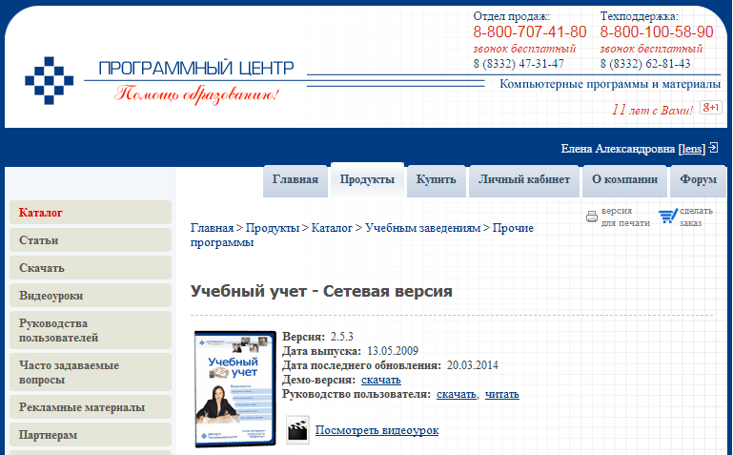

Демо-версия не содержит модуля формирования выходных документов, а содержит готовые примеры таких документов. Демонстрационная версия работает только в демонстрационном режиме, в ней нажмите кнопку «Открыть программу».
Переход в демонстрационный режим выполняется нажатием на кнопку «Демонстрационный режим» в окне регистрации программы.
В демо-режиме и демо-версии программы можно вводить данные, а также доступны многие возможности, за исключением:
- нельзя сохранить файл, открыть;
- печать документов не работает, но можно просмотреть готовые образцы документов, сформированные в рабочей версии программы при нажатии на кнопку 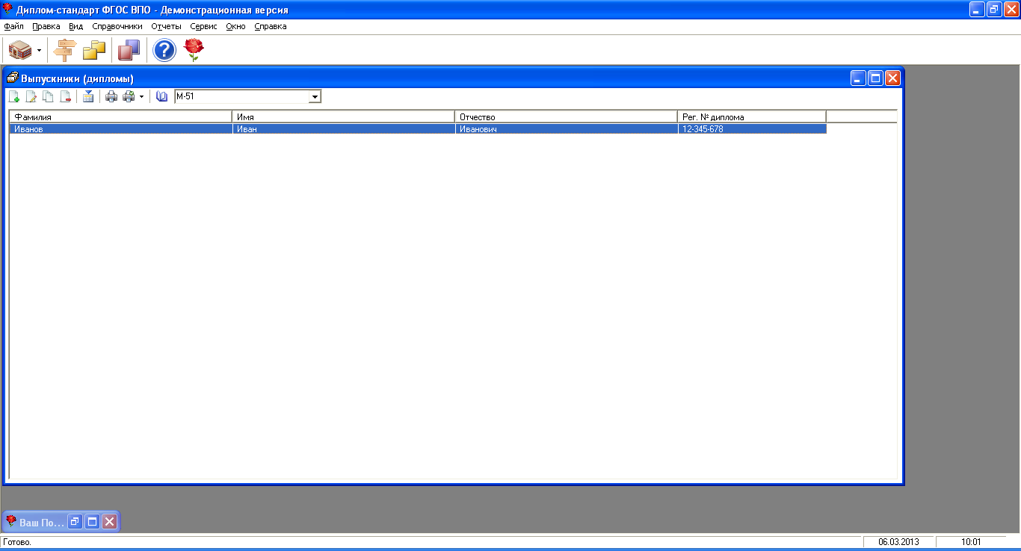 - Печать.

Остальные функции программы работают в полном объеме. Поэтому в данном режиме можно ознакомиться со всеми возможностями программы.

Регистрация программы
При запуске программа выдает окно с исходным кодом регистрации программы – 15 цифр.

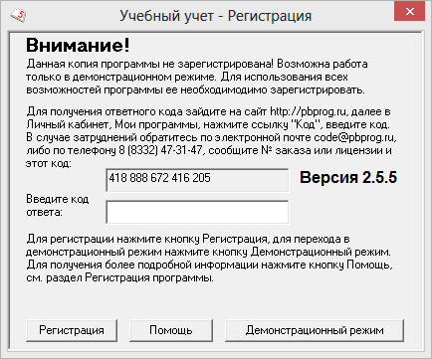
Сюда ввести код ответа
Окно регистрации программы.

Для получения ответного кода:
- зайдите на сайт разработчика: http://ПрограммныйЦентр.РФ (http://pbprog.ru);
- авторизуйтесь на сайте, т.е. введите Ваш логин и пароль;
- перейдите на вкладку «Личный кабинет»;
- перейдите в раздел «Мои программы»;
- нажмите ссылку «Код» напротив названия программы;
- введите код, который выдает программа (в нашем примере на рисунке это код 418 888 672 416 205, на каждом компьютере код будет разным! Вводить можно с пробелами или без пробелов):

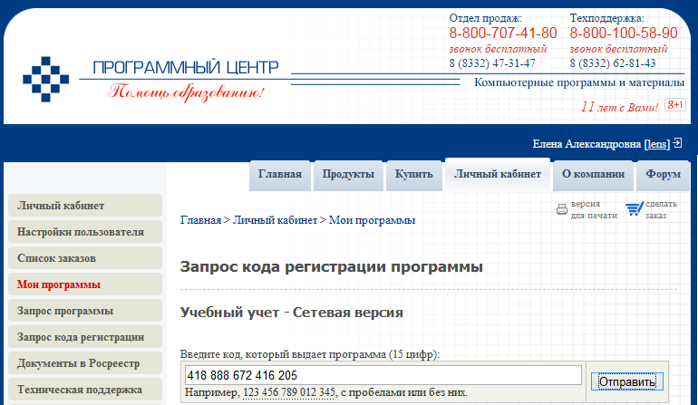
- нажмите кнопку «Отправить»;
- страница перезагрузится, и Вы увидите код ответа (15 цифр, в нашем примере это цифры 905 412 427 328 505, они также будут разными для разных исходных кодов):

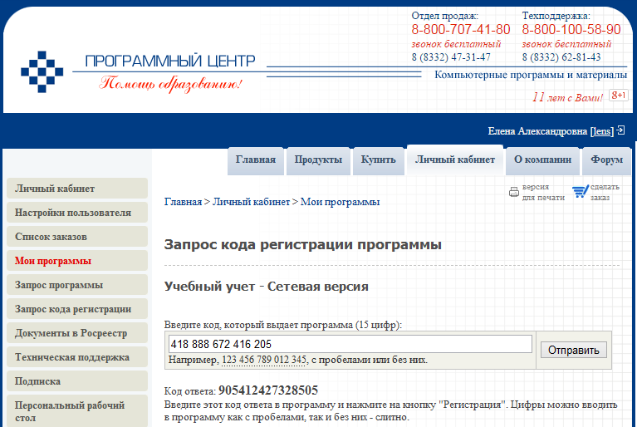

- Введите код ответа в программу и нажмите на кнопку «Регистрация». После ввода кода ответа программа будет работать в обычном (рабочем) режиме (см. рис. «Окно регистрации программы»).

Примечание: количество ответных кодов, которые Вы можете получить на сайте, соответствует количеству оплаченных Вами копий программы (лицензий). Плюс к этому, на сайте Вы можете получить один резервный код.

Если Вы не можете получить код ответа, то обратитесь в отдел продаж по электронной почте sales@pbprog.ru, либо по телефонам, при обращении сообщите:
- наименование программы;
- номер заказа (по которому приобреталась программа), либо номер и дату лицензионного соглашения (тот же номер у договора или счета, счета-фактуры, накладной);
- причину регистрации – новая установка, переустановка программы после форматирования диска;
- исходный код (15 цифр).

Примечание 1: если сведения о номере заказа или договора неизвестны, то сообщите наименование организации или фамилию, имя, отчество частного лица – покупателя программы. В этом случае Вас сложнее будет найти в базе данных пользователей, поэтому возможна задержка с ответом.

Примечание 2: если Вы еще не получали коды регистрации, то зарегистрируйтесь на нашем сайте, и пришлите Ваш логин вместе с номером заказа или договора – Вам будет подключена возможность получения кода регистрации на сайте, а также возможность скачивания обновлений.

Наборы прав
Для обеспечения сохранности информации и разграничения прав доступа в программе предусмотрен справочник «Пользователи». Чтобы открыть справочник, выполните: Справочники/Пользователи.
По умолчанию в справочнике создаются 3 пользователя: Администратор, Оператор, Пользователь с 3-мя соответствующими одноименными ролями.
Роль определяет набор прав, то есть, какие возможности программы может использовать пользователь, согласно своей роли. В данной версии наборы прав не могут быть изменены и выбираются только с помощью выбора нужной роли. Список прав приведен в следующей таблице.

Наборы прав
Возможность | Администратор | Оператор | Пользователь
Установить, отменить пропуск | + | + | -
Поставить, удалить отметку | + | + | -
Печать отчетов | + | + | +
Создать, открыть, сохранить как базу данных | + | - | -
Скопировать базу данных на флешь, восстановить базу данных | + | - | -
Сжать, архивировать, вложить в письмо базу данных | + | - | -
Отмена последних действий | + | + | -
Редактирование справочников | + | - | -
Изменить параметры программы | + | - | -
Создать нового пользователя, изменить имя пользователя, роль | + | - | -
Изменить свой пароль | + | + | +
Изменить пароль другого пользователя | + | - | -
Войти в программу в монопольном режиме | + | - | -

Как видно из таблицы, Пользователь может только просматривать информацию и производить печать отчетов. Оператор может вводить данные в программу, изменять их, производить печать отчетов. Администратору доступны все возможности.

Обновление данных в окнах
Поскольку в сетевой версии несколько пользователей одновременно работают с одной базой данных, то встает проблема одновременного отображения сделанных изменений в окне программы у всех пользователей.
В программе предусмотрено автоматическое обновление окон, то есть считывание данных из базы данных и вывод на экран через определенное время.

Монопольный режим
Монопольный режим – это режим работы с базой данных одного пользователя. Если один пользователь загрузил программу в монопольном режиме, то другие уже не смогут загрузить программу ни в обычном, ни в монопольном режиме (при работе с той же базой данных).
Монопольный режим предназначен для выполнения операций, связанных с выбором и обслуживанием базы данных. Это создание, открытие, сохранение, сжатие, архивирование базы данных. Данные операции нельзя выполнить в обычном режиме, т.к. другие пользователи будут обращаться к базе данных, а это необходимо исключить.
Запуск программы в монопольном режиме выполняется с помощью ярлыка «Учебный учет Монопольно», либо указанием в командной строке ключа /m. Монопольно могут работать Администратор или Диспетчер.

Техническая поддержка
Если у Вас появились вопросы по использованию программы, и Вам необходима консультация специалиста – Вы можете обратиться в нашу службу технической поддержки.

Для обращения в службу технической поддержки:
- убедитесь, что у Вас установлена самая новая версия (!), так как возможно проблема, о которой пойдет речь, уже устранена;
- изучите материалы форума, размещенного на нашем сайте, возможно, там имеется ответ на Ваш вопрос;
- если вопрос требует рассмотрения информации, которую Вы ввели в программу, то выбирайте способ обращения по электронной почте, если вопрос не требует такого рассмотрения, то можно его задать по телефону нашим специалистам;
- предложения по улучшению программы и жалобы присылайте в письменном виде – так они сразу будут рассмотрены.

При обращениях по электронной почте:
- присылайте сообщения на адрес help@pbprog.ru;
- укажите название программы, версию, номер заказа или договора,
- точно и полно опишите вопрос или возникшую проблему; укажите, где именно возникла проблема; в каком разделе, какой показатель или таблица, графа, строка и т.п., что на Ваш взгляд работает неверно или вызывает затруднения;
- приложите файл с Вашей базой данных для экспертизы;
- при ответе на письмо, при переписке с нашими специалистами сохраняйте историю переписки и все приложенные файлы (!).

Способы получения технической поддержки и помощи:
Специалисты службы технической поддержки могут оказать Вам помощь указанными ниже способами. Вы можете выбрать любой способ, но рекомендуем Вам сначала выбирать первый способ, если он не дал результата, то переходить к следующему и т.д.:

- по электронной почте, в том числе:
пересылка по электронной почте фотографий экрана,
запись видео с экрана и пересылка по электронной почте;
- звонок по телефону;
- звонок по Skype и показ экрана компьютера;
- сеанс управления Вашим компьютером;

Что важно для Вас и для нас:
Очень важно сделать программу лучше, а для этого специалисты службы поддержки собирают информацию о наиболее часто возникающих затруднениях у пользователей, а также о неверной работе программ в конкретных ситуациях. Поэтому Ваше обращение очень важно для нас!

Подробнее о технической поддержке Вы можете прочитать на нашем сайте: http://pbprog.ru/personal/tehpod.php

Главное окно программы
После запуска программы на экране появляется главное окно программы:

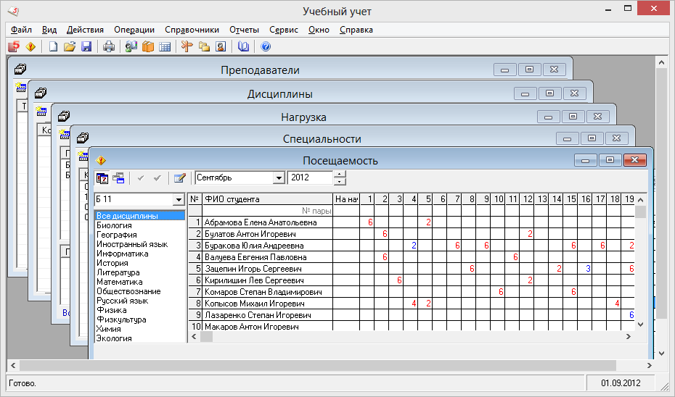
Панель инструментов

Главное меню

Главное окно
Статус-строка
Заголовок окна
Вложенные окна
Окно программы «Учебный учет».

Структура окна программы
Для работы программы открывается стандартное основное окно Windows. Внутри этого окна могут открываться вложенные окна, в которых размещаются компоненты программы, такие как справочники и т.п.
- Заголовок окна, в котором отображается наименование программы
- Главное меню – служит для управления программой.
- Панель инструментов – служит для управления программой.
- Статус-строка – показывает текущее действие, которое выполняет программа и результат его завершения.

Главное меню
Главное меню.
Подменю Файл главного меню программы включает следующие пункты:
- «Создать…» (см. «Создать новую базу данных»);
- «Открыть...» (см. «Открыть базу данных»);
- «Закрыть» – закрыть активное окно программы;
- «Сохранить данных как» (см. «Сохранить базу данных в другом файле»);
- «Скопировать на съемный диск» (см. «Копирование базы данных на съемный диск (флешь)»);
- «Восстановить со съемного диска» (см. «Восстановление базы данных со съемного диска (флешь)»);
- «Печать…» (см. «Печать»);
- «Выход» - выход из программы.

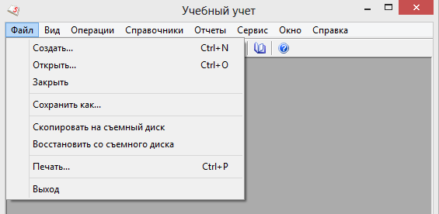
Меню «Файл».
Подменю Вид позволяет настроить внешний вид окна программы «Учебный учет». Для этого в главном меню нажмите на кнопку Вид.
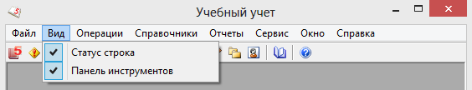
Меню «Вид».

В меню Вид можно:
- вывести на экран Панель инструментов (рекомендуется);
- включить или выключить отображение статус-строки. Она находится в нижней части основного окна, в ней выводятся сообщения о результате выполнения команды или о невозможности ее выполнения, например «Готово», а также рабочая дата и время.
Подменю Операции позволяет организовать работу по учету посещаемости и успеваемости, а также выполнить импорт занятий:

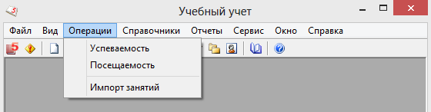
Меню «Операции».

Подменю Справочники позволяет организовать работу со справочниками программы (подробнее см. «Справочники»).

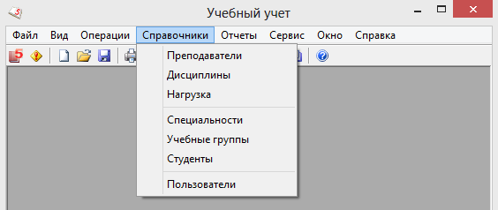
Меню «Справочники».

Подменю Отчеты позволяет открыть все отчёты, которые предусмотрены в программе для вывода их на печать (подробнее см. «Отчёты»):

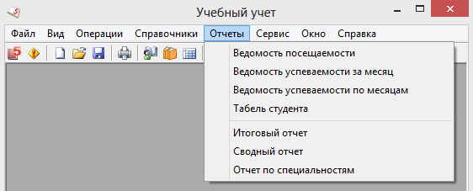
Меню «Отчеты».

В подменю Сервис собраны команды для предоставления дополнительных удобств пользователю. Меню включает команды:
- «Калькулятор» – открывается калькулятор из набора стандартных программ Windows;
- «Календарь»:
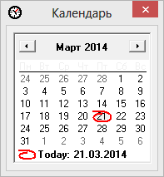

- «Сжать базу данных» (см. «Сжатие и восстановление базы данных»),
- «Архивировать базу данных» (см. «Архивирование и рекомендации по защите информации»),
- «Вложить в письмо базу данных»,
- «Параметры…» (см. «Параметры»).

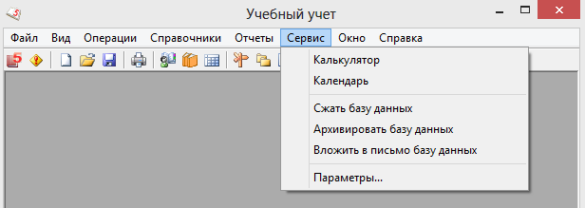
Меню «Сервис».

Подменю Окно включает команды для упорядочивания окон: «Каскад», «Расположить горизонтально», «Расположить вертикально».

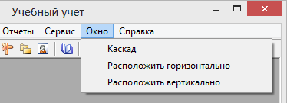
Меню «Окно».

Подменю Справка содержит команды:
- «Руководство пользователя» (F1 или кнопка на панели инструментов );
- «О программе» – помощь пользователям в работе с программной «Учебный учет».

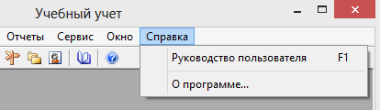
Меню «Справка».

Панель инструментов
1 2 3 4 5 6 7 8 9 10 11 12 13 14
Панель инструментов.

Для отображения панели выполните: Вид/Панель инструментов.
1 – - Успеваемость – открыть справочник «Успеваемость». Это окно можно открыть с помощью меню Операции/Успеваемость.
2 – - Посещаемость – открыть справочник «Посещаемость». Это окно можно открыть с помощью меню Операции/Посещаемость.
3 – - Создать базу данных – создать файл новой базы данных (см. «Создать новую базу данных»).
4 – - Открыть базу данных – открыть ранее созданный файл базы данных (см. «Открыть базу данных»).
5 – - Сохранить базу данных как – сохранить базу данных в другом файле (см. «Сохранить базу данных в другом файле»).
6 – - Печать – получить печатную форму таблиц справочников (см. «Печать»).
7 – - Преподаватели – открыть справочник «Преподаватели». Это окно можно открыть с помощью меню Справочники/Преподаватели (см. «Преподаватели»).
8 – - Дисциплины – открыть справочник «Дисциплины». Это окно можно открыть с помощью меню Справочники/Дисциплины (см. «Дисциплины»).
9 – - Нагрузка – открыть справочник «Нагрузка». Это окно можно открыть с помощью меню Справочники/Нагрузка (см. «Нагрузка»).
10 – - Специальности – открыть справочник «Специальности». Это окно можно открыть с помощью меню Справочники/Специальности (см. «Специальности»).
11 – - Учебные группы – открыть справочник «Учебные группы». Это окно можно открыть с помощью меню Справочники/Учебные группы (см. «Учебные группы»).
12 – - Студенты – открыть справочник «Студенты». Это окно можно открыть с помощью меню Справочники/Студенты (см. «Студенты»).
13 – - Отчетность – выводит на печать все отчеты. Отчеты так же можно открыть с помощью меню Отчеты (см. «Отчеты»).
14 – - Руководство пользователя – открыть настоящее руководство пользователя.

Работа с вложенными окнами
Программа «Учебный учет» является стандартным Windows-приложением, она содержит вложенные окна.
Для работы с вложенными окнами имеется пункт меню Окно, в котором в последних строках перечислены открытые вложенные окна.
Для переключения в другое вложенное окно необходимо:
- выбрать строку с названием нужного окна в пункте меню Окно;
- щелкнуть по нужному окну (если оно видно);
- нажать Ctrl+F6.
Для упорядочивания окон в пункте меню Окно предусмотрены следующие команды:
- Каскад
- Расположить горизонтально
- Расположить вертикально.

Установка пароля
Для того чтобы никто не смог войти в программу кроме Вас («Учебный учет – Сетевая версия»), Вы можете установить пароль, для этого:
- На панели главного меню нажмите Справочники/Пользователи.

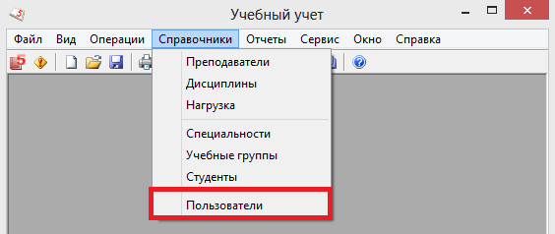
Окно меню «Справочники».

- Выберите пользователя, либо создайте нового, нажав на кнопку - Новая строка.

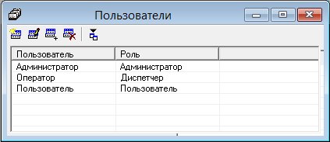
Окно справочника «Пользователи».

- Введите пароль, введите подтверждение пароля (то есть введите тот же пароль еще раз), нажмите OК.

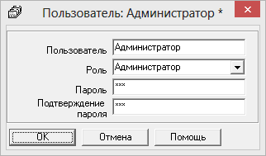
Окно для ввода пароля.

Примечание: для однопользовательской версии программы «Учебный учет» устанавливать пароль необязательно.

Работа с программой

Порядок работы с программой
На этапе изучения программы рекомендуется ознакомиться с демонстрационной базой данных и опробовать на ее примере все этапы работы с программой. Это позволит Вам в дальнейшем лучше адаптировать программу для Вашего учебного заведения, использовать больше возможностей и предвидеть результаты.
После ознакомления с демонстрационной базой данных Вы создаете новую базу данных (см. «Создать новую базу данных») и начинаете с ней работу по тому алгоритму, который указан ниже.

Этапы работы с программой:
- Создание новой базы данных или очистка старой (см. «Работа с базой данных»).
- Ввод параметров (см. «Параметры»);
- Импорт данных из «Экспресс-расписания» либо заполнение справочников о структуре учебного заведения и учебной нагрузки (см. «Нагрузка»);
- Заполнение справочника «Студенты» (см. «Заполнение справочников»);
- Ежемесячный импорт уроков из программы «Экспресс-расписание».
- Занесение в программу информации о посещаемости и успеваемости.
- Печать отчетов и необходимой документации
- Создание архивных копий базы данных (см. «Работа с базой данных»);

Параметры
После того как Вы создали новую базу данных (см. «Создать новую базу данных»), необходимо установить нужные параметры.
Параметры регламентируют работу компонентов программы «Учебный учет». Чтобы открыть окно параметров: Сервис/Параметры.

Вкладка «Общие»
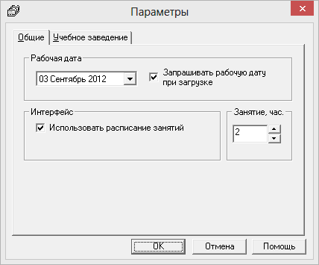
Окно «Параметры», вкладка «Общие».

Рабочая дата – дата, с которой будет работать программа.
Запрашивать рабочую дату при запуске – при каждой загрузке программы будет в первую очередь появляться окно параметров, в котором Вы можете установить рабочую дату.
Для изменения даты, нажмите на раскрывающийся список, и установите необходимое значение.

Примечание: если убрать галочку «Запрашивать рабочую дату при запуске», то при запуске программы не будет автоматически открываться окно с настройкой параметров.

Использовать справочник занятий – если установлена галочка, то программа использует импортированные из программы «Экспресс-расписание» занятия. Использование импортированных занятий позволяет узнавать, в какие дни была та или иная дисциплина.
Занятие, час. – устанавливается длительность занятия (1 или 2 часа).

Вкладка «Учебное заведение»
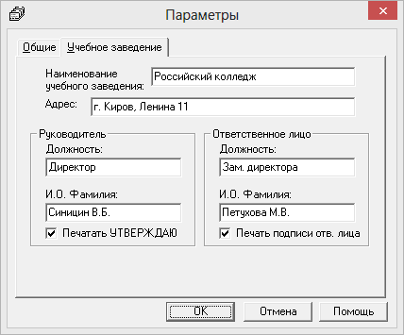
Окно «Параметры», вкладка «Учебное заведение».

На этой вкладке представлены поля и переключатели, определяющие параметры учебного заведения и печати отчетов:
- Наименование учебного заведения и его Адрес.
- Должность и Ф.И.О. руководителя учебного заведения. Установленная галочка «Печатать УТВЕРЖДАЮ» разрешает печать грифа «Утверждаю».
- Должность и Ф.И.О. лица, ответственного за составленные отчеты. Установленная галочка «Печать подписи ответственного лица» разрешает печать в документах должности и фамилии ответственного лица.

Справочники
Справочники содержат информацию об однородных объектах, используемых программой «Учебный учет». Для правильной работы программы необходимо полно и тщательно заполнить все имеющиеся справочники.
Чтобы открыть любой справочник, необходимо:
1 вариант: открыть меню «Справочники», далее выбрать нужный;
2 вариант: нажать кнопку нужного справочника на панели инструментов

Справочники рекомендуется заполнять в следующей последовательности:
- «Специальности» (см. «Специальности»);
- «Преподаватели» (см. «Преподаватели»);
- «Учебные группы» (см. «Учебные группы»);
- «Дисциплины» (см. «Дисциплины»);
- «Нагрузка» (см. «Нагрузка»);
- «Студенты» (см. «Студенты»).

Первые пять справочников можно заполнять вручную или импортировать из базы данных программы «Экспресс-расписание».
Справочник студенты необходимо импортировать или заполнить вручную.
Основное правило этой последовательности таково: сначала заполняются те справочники, информация которых используется при заполнении других справочников.
При использовании программы «Учебный учет» на следующий учебный год Вы можете импортировать данные из уже созданной Вами базы в программе «Учебный учет», а не из программы «Экспресс-расписание», НО: справочник нагрузки и справочник занятий необходимо будет взять из базы данных программы «Экспресс-расписание».

Работа со справочниками
Данный раздел содержит сведения о том, как выполнить действия с элементами любого справочника. Здесь рассматривается, как добавить, изменить, скопировать, удалить строку справочника.

Все действия со справочниками выполняются с помощью:
- панели инструментов окна справочника ,
- клавиш и комбинаций клавиш на клавиатуре,

- Добавить строку:
- выполните одно из следующих действий:
  - щелкните по кнопке - Новая строка,
  - нажмите на клавиатуре клавишу Insert,
- откроется окно диалога, в котором необходимо заполнить все имеющиеся поля:

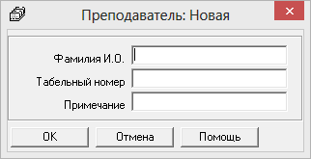
Пример добавления строки.

В данном окне могут быть поля следующих типов:
  - – текстовое поле: в это поле необходимо ввести текст или число с клавиатуры, щелкните внутрь поля и введите текст.

  - – поле со списком: содержимое этого поля выбирается из списка. Для открытия списка необходимо нажать кнопку: , в раскрывшемся списке щелкнуть по нужной строке;

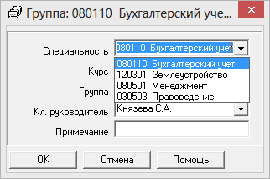
Пример добавления строки.

  - – дата: может быть введена с помощью цифр на клавиатуре, либо выбрана из календаря. Для открытия календаря щелкните по кнопке , в открывшемся календаре выберите нужную дату:

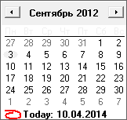
Выбор даты в календаре.

  - – галочка. Установленная галочка – это «Да» или «Истина», отсутствие галочки – «Нет» или «Ложь»;

- переход от заполнения одного реквизита к заполнению другого осуществляется нажатием клавиши Enter.
- для сохранения результатов нажмите OК.

При заполнении справочников или при вводе новых данных в заголовке окна появляется * (снежинка). Она указывает на то, что данные в окне изменялись, и следует их сохранить.
Примечание 1: если Вы отказываетесь от добавления строки – закройте окно или щелкните по кнопке Отмена, на вопрос «Сохранить изменения?» выберите ответ: «Нет».

Примечание 2: если Вы не заполните реквизиты в окне, которые являются обязательными, программа сообщит Вам об этом и не позволит добавить строку без этих реквизитов.

Примечание 3: если Вы пытаетесь добавить строку, а содержимое ключевого реквизита совпадает с содержимым уже имеющейся строки, то программа не позволит сохранить новую строку. Например, пытаетесь добавить преподавателя с такой же фамилией, именем и отчеством.

- Изменить строку:
- выделите нужную строку с помощью щелчка мыши или с помощью клавиатуры (клавиш со стрелками);
- выполните одно из следующих действий:
  - двойной щелчок по нужной строке,
  - нажмите Enter на клавиатуре,
  - кнопку - Изменить (Открыть),
- в появившемся окне измените нужные поля;
- щелкните OК для сохранения изменений или Отмена для того, чтобы оставить строку без изменений.

- Скопировать строку:
- выделите строку, которую необходимо скопировать с помощью щелчка мыши или с помощью клавиш на клавиатуре;
- выполните одно из следующих действий:
  - щелкните по кнопке - Копировать строку,
  - на клавиатуре нажмите F9,
- в появившемся окне проверьте и измените данные;
- щелкните OК для сохранения новой строки или Отмена для того, чтобы отказаться от добавления новой строки.

- Удалить строку:
- выделите строку, которую необходимо удалить с помощью щелчка мыши или с помощью клавиатуры;
- выполните одно из следующих действий:
  - щелкните по кнопке - Удалить строку;
  - на клавиатуре нажмите Delete,
- выберите Да.

Примечание 1: если Вы отказываетесь от удаления строки – выберите Нет.

Примечание 2: если Вы пытаетесь удалить строку, содержимое которой используется в других справочниках, то программа не позволит вам этого сделать. Вы можете только изменить ее содержимое.

Примечание 3: можно удалить сразу несколько строк, для этого сначала необходимо выделить нужные строки (см. «Выделение строк в таблицах»).

В справочниках можно выделять некоторые строки, например, для вывода их на печать (см. «Выделение строк в таблицах»).
Имеется возможность сортировать справочник по содержимому любой графы (см. «Сортировка таблиц»), щелкая мышью по заголовкам граф.

Выделение строк в таблицах
Таблицы в программе используются для отображения содержимого справочников.
Некоторые операции в списках можно выполнять сразу с несколькими строками, например, удаление, печать. Для этого нужные строки необходимо выделить.

- Выделить одну строку:
- 1 вариант: выберите строку с помощью мыши;
- 2 вариант: с помощью клавиш-стрелок на клавиатуре выберите нужную строку. Выделенная строка будет обозначена более интенсивным цветом, чем другие.

- Выделить несколько последовательных строк:
- 1 вариант: щелкните мышью по первой необходимой строке, удерживая Shift, щелкните по последней строке;
- 2 вариант: выберите первую нужную строку, удерживая Shift, нажимайте клавиши-стрелки на клавиатуре.

- Выделить несколько непоследовательных строк:
- 1 вариант: щелкните мышью по первой необходимой строке, удерживая Ctrl, щелкайте по другим необходимым строкам;
- 2 вариант: выберите первую нужную строку, удерживая Ctrl, клавишами-стрелками вверх или вниз выберите следующую строку и нажмите Пробел и так далее.

Примечание: не все таблицы поддерживают выделение нескольких строк, а только те, в которых предусмотрены групповые операции.

Сортировка таблиц
Для сортировки таблицы по какой-либо графе необходимо щелкнуть на заголовке этой графы. Повторный щелчок сортирует таблицу по данной графе, но в обратном порядке.
Например, чтобы сортировать список преподавателей по фамилиям, щелкните по заголовку графы «Фамилия И. О.»

Печать таблиц
Печатная форма справочников и отчетов выполняется с помощью программы Microsoft Excel. То есть информация из программы «Учебный учет» передается в программу Microsoft Excel и далее пользователь может использовать все возможности последней программы для форматирования документов, их редактирования и оформления.

Для печати таблицы необходимо:
- установить курсор в таблицу;
- если необходимо печатать не все строки таблицы, то выделите нужные строки (см. «Выделение строк в таблицах»);
- нажмите кнопку - Печать или Файл/Печать или Ctrl+P;
- выберите Да;
- в большинстве отчетов далее открывается окно для выбора граф, которые необходимо включить в печатную форму. Поставьте галочки напротив нужных граф, нажмите OК. Это позволяет из одного отчета получить несколько разных печатных документов.

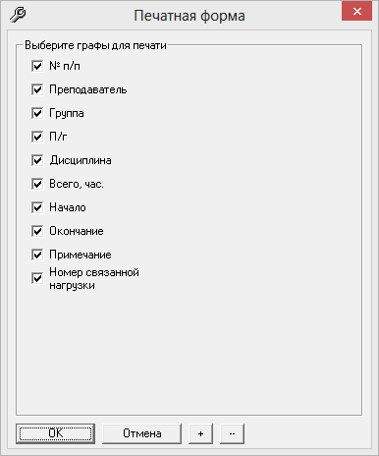
Окно выбора граф печати, справочник «Нагрузка»

- Далее открывается программа Microsoft Excel, в которой автоматически открывается нужный шаблон и формируется печатная форма.

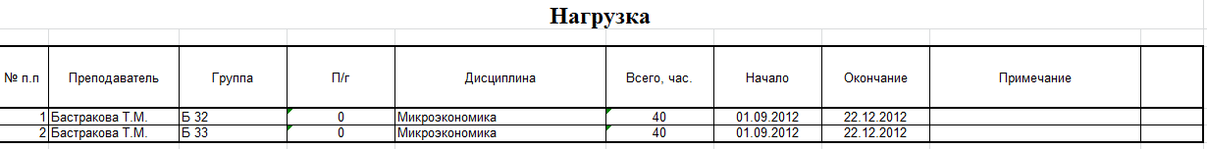
Пример печати.

- По завершении процесса на экран выводится сообщение «Печатная форма выполнена и сохранена в файле (имя файла)», нажмите OК и активным станет окно программы Microsoft Excel, в котором Вы можете редактировать рабочую книгу и распечатать на бумаге, нажав (в окне Excel) кнопку - Печать.

По завершении печати сформированный отчет автоматически сохраняется в программе Excel. Сохраненные файлы располагаются в подпапке Документы, находящейся в папке программы. Тип всех файлов – рабочая книга Excel (расширение файла *.xls).
Имена файлов разным типам отчетов присваиваются разные, но предопределенные, их можно изменить только пересохранив отчет вручную. Если один и тот же отчет был сформирован дважды (или более), то каждая копия сохраняется в своем файле, для этого после названия файла в скобках подставляется цифра. Например: «Справочник Нагрузка (1).xls».

Работа с шаблонами
При формировании печатных форм используются шаблоны, которые находятся в подпапке Шаблоны, находящейся в папке программы. Пользователь может менять формы шаблонов по своему усмотрению – тогда и печатные формы будут выглядеть точно так же. Однако при внесении изменений в шаблоны нельзя забывать, что программа «Учебный учет» при выведении информации в таблицу Excel ориентируется на ячейки с определенными адресами, поэтому структура шаблона должна оставаться неизменной, а можно менять только формат ячеек.
Для редактирования шаблона откройте подпапку Шаблоны, находящуюся в папке программы, выберите нужный шаблон и щелкните по нему правой кнопкой мыши, выберите команду Открыть. После редактирования сохраните шаблон, проверьте печать отчета.
Если шаблон по каким-либо причинам отсутствует, то печать может быть выполнена без шаблона, но тогда необходимых элементов оформления в таблице Excel не будет (может и не быть некоторого постоянного текста, если он должен находиться в шаблоне).

Импорт данных
В программе есть возможность автоматического импорта информации в справочники:
- из таблиц Microsoft Excel (формат *.xls),
- из файлов Microsoft Word (формат *.doc),
- из текстового файла (формат *.tхt),
- из файлов с разделителями (формат *.csv),
- из файлов Microsoft Access (формат *.mdb).

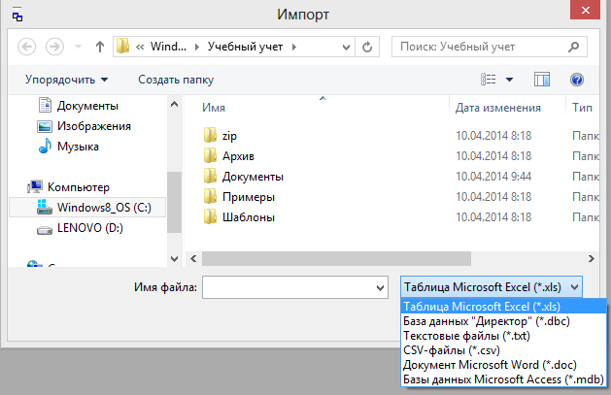
Окно «Импорт».

При импорте всей информации необходимо соблюдать последовательность заполнения справочников, в основе которой лежит правило «от простого к сложному». Сначала заполняйте наиболее простые справочники, а затем те, которые ссылаются на предыдущие справочники.

Последовательность импорта:
- «Специальности»;
- «Преподаватели»;
- «Группы»;
- «Дисциплины»;
- «Нагрузка»;
- «Студенты».

Импорт из файлов Microsoft Excel
При импорте из таблицы формата Excel программа ищет названия граф справочника, которые должны обязательно содержаться в таблице Excel. Импорт данных начинается со следующей строки после строки заголовков граф (заголовки должны располагаться на одной строке). Названия граф должны быть теми же, что и при распечатке содержимого справочников. Другими словами, если распечатать все справочники, удалить в них всю информацию, то затем ее можно в полном объеме импортировать из распечатанных ранее документов, не поправляя ничего в таблицах Excel.

Для импорта выполните следующее:
- откройте нужный справочник,
- нажмите кнопку - Импорт,
- выберите тип файлов Таблица Microsoft (*.xls),
- выберите файл формата Excel,
- нажмите кнопку Открыть.

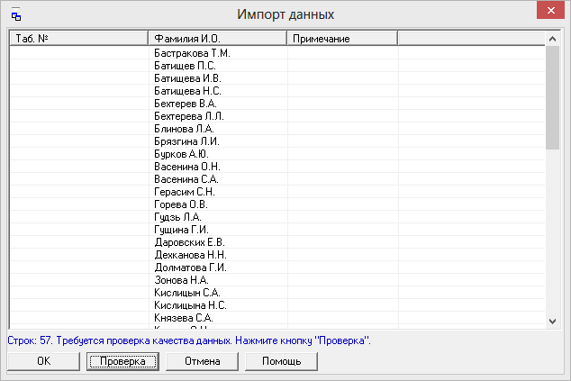
Пример импорта.

- В появившемся окне диалога проверьте, насколько полно информация была взята из файла. Здесь же указано количество найденных строк.
- Нажмите кнопку Проверка, для исключения неуникальных или пустых строчек.
- Нажмите OК – информация будет записана в справочник.

Импорт из файлов Microsoft Word (формата *.doc)
При импорте из документа формата Word программа ищет названия граф справочника, которые должны обязательно содержаться в первой строке первой таблицы документа. Остальные данные также должны располагаться в таблице. Импорт данных начинается со следующей строки после строки заголовков граф. Названия граф должны быть теми же, что и в справочнике.

Для импорта выполните следующее:
- откройте нужный справочник,
- нажмите кнопку - Импорт,
- выберите тип файлов Microsoft Word (*.doc),
- выберите файл формата Word,
- нажмите кнопку Открыть.
- В появившемся окне диалога проверьте, насколько полно информация была взята из файла. Здесь же указано количество найденных строк.
- Нажмите кнопку Проверка, для исключения неуникальных или пустых строчек.
- Нажмите OК – информация будет записана в справочник.

Импорт из текстового файла формата *.tхt
При импорте из текстового файла (формат *.tхt) можно заполнить только одну графу справочника, это ключевая графа справочника. Первой строкой в текстовом файле должна быть строка с названием этой графы.
Например, в справочнике преподавателей такой таковой является графа «Фамилия И. О.».

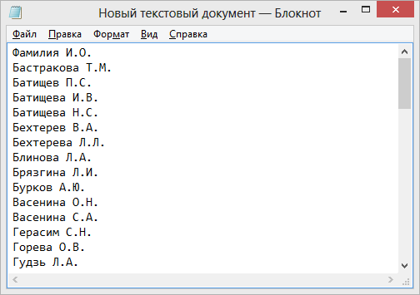
Пример текстового файла (формат *.tхt).

Для импорта выполните следующее:
- откройте нужный справочник,
- нажмите кнопку - Импорт,
- выберите тип файлов Текстовые файлы (*.txt),
- выберите файл формата *.tхt,
- нажмите кнопку Открыть.
- В появившемся окне диалога проверьте, насколько полно информация была взята из файла. Здесь же указано количество найденных строк.
- Нажмите кнопку Проверка, для исключения неуникальных или пустых строчек.
- Нажмите OК – информация будет записана в справочник.

Импорт из файлов формата *.csv
При импорте из файла с разделителями (формат *.сsv) программа ищет названия граф справочника, которые должны обязательно содержаться в первой строке документа, перечисленные через запятую. Данные должны содержаться в остальных строках, в том же порядке, что и в заголовке. В двойных кавычках могут быть разделители, но это будет один элемент данных. Названия графы должны быть теми же, что и в справочнике.
Для импорта выполните следующее:
- откройте нужный справочник,
- нажмите кнопку - Импорт,
- выберите тип файлов CSV-файлы (*.csv),
- выберите файл формата *.csv,
- нажмите кнопку Открыть.
- В появившемся окне диалога проверьте, насколько полно информация была взята из файла. Здесь же указано количество найденных строк.
- Нажмите кнопку Проверка, для исключения неуникальных или пустых строчек.
- Нажмите OК – информация будет записана в справочник.

Импорт из файлов Microsoft Access (формата *.mdb)
Импорт из документа формата *.mdb может производиться при переходе на новый учебный год. Данные об преподавателях, студентах и т.д. будет легче ввести из старой базы данных, чем заново заполнять вручную.
Для импорта выполните следующее:
- откройте нужный справочник,
- нажмите кнопку - Импорт,
- выберите тип файлов Базы данных Microsoft Access (*.mdb),
- выберите файл Microsoft Access (формата *.mdb),
- нажмите кнопку Открыть.
- В появившемся окне диалога проверьте, насколько полно информация была взята из файла. Здесь же указано количество найденных строк.
- Нажмите кнопку Проверка, для исключения неуникальных или пустых строчек.
- Нажмите OК – информация будет записана в справочник.

Заполнение справочников

Для работы программы «Учебный учет» необходимо заполнить справочники программы.

Периодичность заполнения справочников:
- Раз в год, вернее в самом начале года заполняются справочники, которые отражают структуру учебного заведения: «Преподаватели», «Специальности», «Учебные группы», «Дисциплины».
- Каждый семестр необходимо заполнять справочник «Нагрузка».
Все справочники кроме «Студентов» удобней импортировать из базы данных программы «Экспресс-расписание». Справочник студентов можно заполнить вручную или воспользоваться импортом из других форматов.
Если у Вас в учебном заведении не установлена программа «Экспресс-расписание», то вы также можете пользоваться импортом из других форматов или ввести данные вручную.
Далее мы рассмотрим структуру и содержание каждого справочника.

Справочник «Преподаватели»
В этом справочнике содержится список преподавателей, работающих в учебном заведении, совместителей и почасовиков. Справочник открывается:
1 вариант: Справочники/Преподаватели
2 вариант: - Преподаватели.

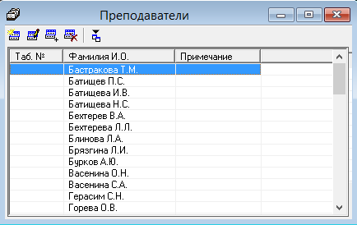
Окно справочника «Преподаватели».

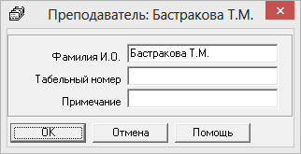
Окно добавления/редактирования строки.

Справочник содержит графы:
- Табельный номер – указывается табельный номер преподавателя (максимум 10 символов, необязательное поле);
- Фамилия И.О. – записывается полное ФИО преподавателя (максимум 30 символов, обязательное поле, уникальное поле).
- Примечание – записывается любая дополнительная информация. Поле можно оставлять пустым (максимум 50 символов).

Справочник «Дисциплины»
Справочник содержит перечень предметов, по которым ведутся занятия в учебном заведении.

Справочник открывается:
1 вариант: Справочники/Дисциплины;
2 вариант: - Дисциплины.

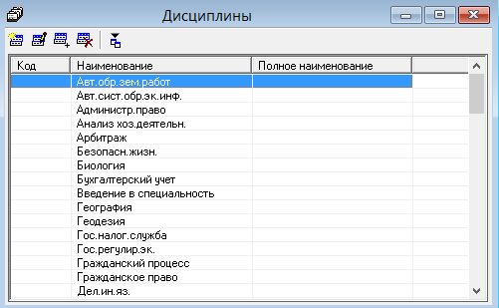
Окно справочника «Дисциплины».

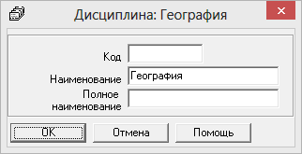
Окно добавления/редактирования строки.

Справочник содержит графы:
- Код – записывается код дисциплины согласно табелю.
- Наименование – в это поле записывается название дисциплины, которое будет отображаться в готовых (отпечатанных) отчетах и на экране компьютера (обязательное, уникальное поле).
- Полное наименование – записывается полное название дисциплины.

Справочник «Специальности»
В справочнике указываются специальности, имеющиеся в учебном заведении.
Справочник открывается:
1 вариант: Справочники/Специальности;
2 вариант: - Специальности.

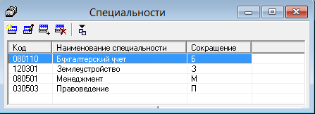
Окно справочника «Специальности».

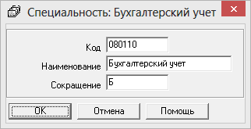
Окно добавления/редактирования строки.

Справочник содержит графы:
- Код – записывается код специальности по табелю (максимум 6 символов).
- Наименование специальности – указывается полное название специальности (обязательное поле, 250 символов)
- Сокращение – записывается несколько символов, которые будут идентифицировать специальность

Справочник «Учебные группы»
Справочник содержит список учебных групп охваченных учебным процессом.
Справочник открывается:
1 вариант: Справочники/Учебные группы;
2 вариант: - Учебные группы.

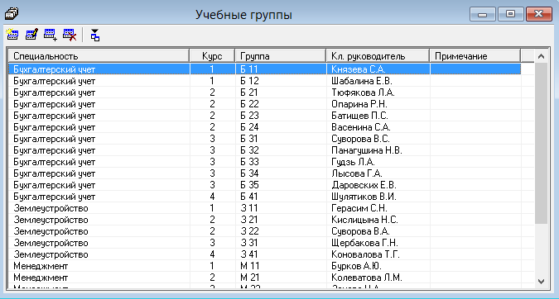
Окно справочника «Учебные группы».

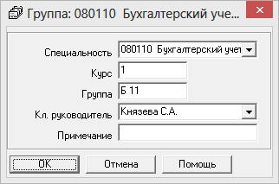
Окно добавления/редактирования строки.

Справочник содержит графы:
- Специальность – выбирается специальность из списка (обязательный выбор).
- Курс – записывается номер курса.
- Группа – записывается сокращенное название группы, либо класс (обязательное поле).
- Кл. руководитель – выбирается из справочника «Преподавателей».
- Примечание – записывается любая дополнительная информация. Поле можно оставить незаполненным (максимум 50 символов).

Справочник «Студенты»
Справочник содержит сведения о всех студентах учебного заведения.
Справочник открывается:
1 вариант: Справочники/Студенты;
2 вариант: - Студенты.

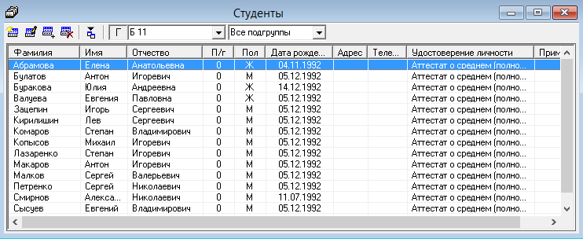
Окно справочника «Студенты».

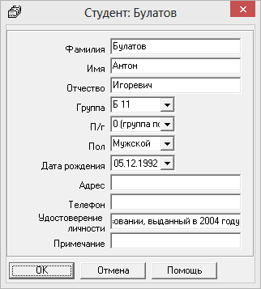
Окно добавления/редактирования строки.

Справочник содержит графы:
- Фамилия (максимум 50 символов, обязательное поле), Имя, Отчество, Пол, Дата рождения – личные данные студента.
- Группа – выбирается группа, в которой обучается студент.
- П/г – записывается подгруппа, в которой обучается студент. (0 – ставится в том случае, если группа не делится на подгруппы).
- Адрес, телефон – записывается контактная информация.
- Удостоверение личности – записывается информация из паспорта или иного документа (максимум 100 символов).
- Примечание – записывается дополнительная информация о слушатели. (максимум 100 символов).

Справочник «Пользователи»
Справочник открывается: Справочники/Пользователи.
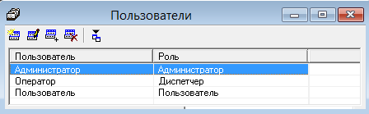
Справочник Пользователи.

В справочник «Пользователи» Администратор может добавлять пользователей, удалять, изменять параметры пользователей. Нельзя удалить пользователя, имеющего администраторские права, то есть хотя бы один пользователь (с любым именем) должен иметь такие права. Если нет ни одного пользователя с правами администратора, то при следующем запуске программы будет создан пользователь Администратор с правами администратора (без пароля).

Для установки пароля необходимо открыть Справочники/ Пользователи, выбрать пользователя и сделать двойной щелчок по его имени. Далее откроется окно, в котором вы можете изменить имя в строке Пользователь, и его роль в одноименной строке.

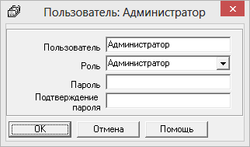
Окно установки пароля.

Для установки пароля необходимо ввести пароль и подтверждение пароля, нажать OК (или Enter).

Пароль хранится в файле базы данных в зашифрованном виде. Имейте ввиду, что строчные и заглавные буквы различаются. Также при вводе пароля обратите внимание на выбранный алфавит.
В справочнике по умолчанию создается три пользователя (Администратор, Диспетчер, Пользователь). Каждый пользователь может устанавливать свой пароль для входа в программу.

Справочник «Нагрузки»
Справочник «Нагрузки» содержит записи об учебной нагрузке групп и преподавателей, соответствующие учебному плану и тарификации.

Справочник открывается:
1 вариант: Справочники/Нагрузка;
2 вариант: - Нагрузка.

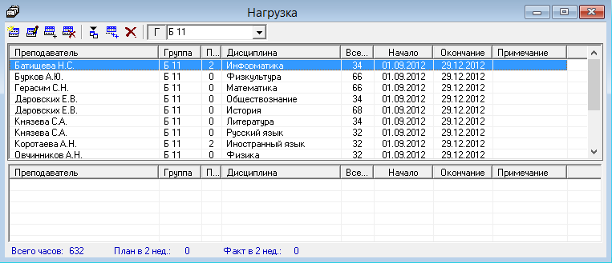
Окно «Справочник Нагрузка».

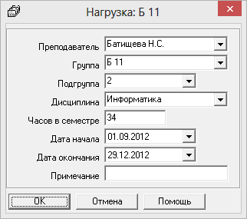
Окно добавления/редактирования строки.

Выбор группы или преподавателя, за которыми закреплена нагрузка, осуществляется с помощью панели инструментов: :
- щелчок по букве Г (П) переключает тип объекта: Группа, Преподаватель;
- щелчок по кнопке раскрывает список, в котором можно выбрать нужного преподавателя, группу при этом в справочнике будут выбраны только соответствующие этому преподавателю записи.

Примечание: для быстрого выбора нужного преподавателя (группы) можно выделить список и набирать с клавиатуры первые символы искомого слова – появится наиболее подходящая строка списка.

Справочник содержит графы:
- Преподаватель – обязательный реквизит, выбирается из справочника «Преподаватели».
- Группа – обязательный реквизит, выбирается из справочника «Учебные группы».
- Подгруппа – обязательный реквизит. Если нагрузка для группы в целом, то вводится 0 (группа полностью), если для части, то ставиться номер подгруппы 1, 2 и т.д. (максимум 10 подгрупп).
- Дисциплина – обязательный реквизит, выбирается из списка дисциплин.
- Часов в семестре – обязательный реквизит. Всего часов в семестре.
- Дата начала и Дата окончания – период выполнения нагрузки.
- Примечание – записывается дополнительная информация (поле можно оставить незаполненным).

Удаление всей нагрузки
Для того, что удалить все строки из справочника «Нагрузка» необходимо нажать кнопку - Удалить всю нагрузку на панели инструментов.

Внимание: будут удалены нагрузки у всех преподавателей и групп. Это обычно необходимо при переходе на новый учебный год. Перед удалением сделайте архивную копию (см. «Архивирование и рекомендации по защите информации».)

Копирование нагрузки на группы
Если Вы ввели нагрузку одной группы, а у другой группы или нескольких групп нагрузка должна быть аналогичной, то Вы можете скопировать эту нагрузку на одну или несколько групп. Для этого:
- выделите строки, которые нужно скопировать,
- нажмите кнопку - Копировать на группы…,
- в открывшемся окне выберите группы, на которые надо скопировать нагрузку:

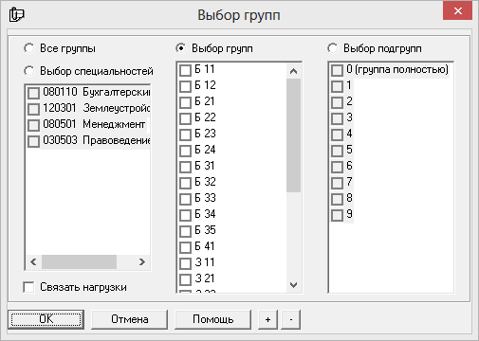
Окно «Выбор групп».

Можно выбрать опцию «Все группы», «Выбор специальностей» и тогда будет скопировано на группы выбранных специальностей, а можно выбрать «Выбор групп» и отметить галочками нужные группы, а также «Выбор подгрупп» и отметить подгруппы,
- нажмите OК.

Примечание 1: в окне «Выбор групп» есть также кнопки «+» и «–» они позволяют соответственно отметить галочками все строки в выбранной секции или снять все галочки.

Примечание 2: нагрузки таким способом не копируются на ту же группу, которая была указана в копируемой нагрузке, то есть при выборе специальностей повторных нагрузок создано не будет.

Особенности работы с помощью клавиатуры
Для удобства работы пользователя в окне справочника «Нагрузка» предусмотрен переход вверх из таблицы нагрузок в раскрывающийся список объектов нагрузки (Преподавателей, Групп) с помощью Esc и обратно – вниз – с помощью Enter. Клавиша Tab подходит для обоих случаев.

Печать справочника нагрузки
Есть возможность распечатать содержимое справочника нагрузки в целом или выделенных строк для этого нажмите кнопку - Печать (подробнее см. «Печать таблиц»).

Ежемесячный импорт занятий
из программы «Экспресс-расписание»
После того, как мы заполнили все справочники программы «Учебный учет» (методом импорта или вручную), необходимо произвести импорт занятий из программы «Экспресс-расписание».
Если в Вашем учебном заведении программа «Экспресс-расписание» не используется, то Вы сразу можете приступать к выполнению пунктов «Ввод данных по посещаемости в программу», «Ввод данных по успеваемости в программу».
Импорт занятий из программы «Экспресс-расписание» позволяет уточнить, в какие именно дни было то или иное занятие по расписанию группы.
Импорт занятий необходимо производить каждый месяц, перед тем как в программу будет внесена информация по посещаемости и успеваемости студентов.
Для импорта уроков выполните:
1. Откройте: Операции\Импорт занятий.
2. Найдите при помощи проводника базу данных программы «Экспресс-расписание».
3. Нажмите Открыть, откроется окно импорта занятий:

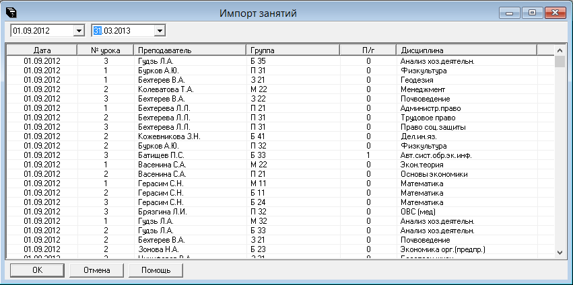
Окно «Импорт занятий».

4. Укажите начало и окончание периода импорта (лучше указывать даты начала и конца месяца).
5. Нажмите OK.

Примечание: для проведения пробного импорта вы можете воспользоваться демонстрационной базой данных программы «Экспресс-расписание» - raspis_demo.mdb. Демонстрационная версия по умолчанию располагается в папке, где установлена программа «Учебный учет». В данной базе данных уже стоят занятия, а также заполнены все справочники.

Следующими шагами работы с программой будут выполнение пунктов «Ввод данных по посещаемости в программу», «Ввод данных по успеваемости в программу».

Ввод данных по посещаемости в программу
Окно «Посещаемость» можно открыть двумя способами:
1. Операции/Посещаемость.
2. Нажать на кнопку: - Посещаемость.

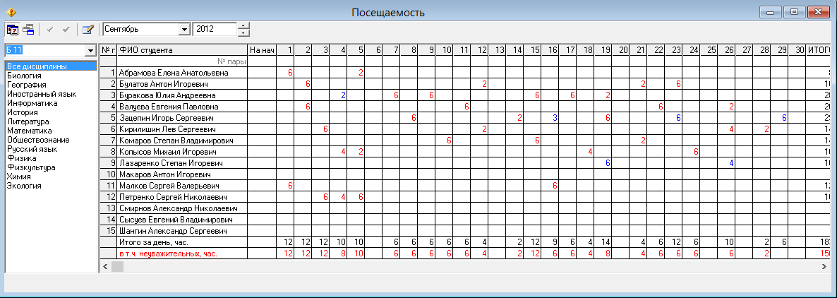
Окно «Посещаемость».

В данном окне необходимо указать:
1. Месяц и год.
2. Группу.
3. Дисциплину.

Для того чтобы поставить часы пропуска студенту необходимо кликнуть мышкой в ячейку на пересечении фамилии студента и даты.

Если нажата кнопка - Календарь, то в окне «Посещаемость» показан календарный месяц. В данном окне необходимо указывать пропуски занятий по каждому дню месяца:

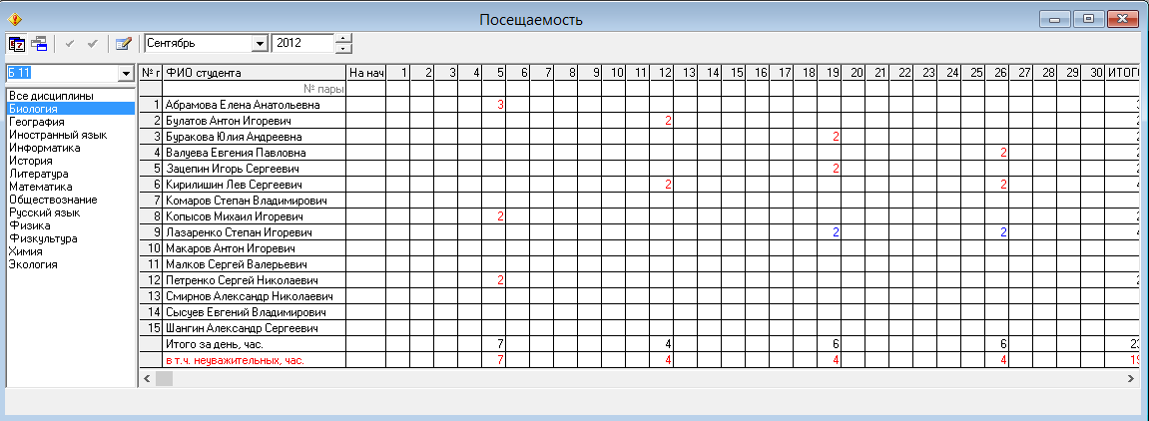
Окно «Посещаемость».

Если нажата кнопка - Журнал занятий, то в окне «Посещаемость» показаны пропуски занятий по выбранной дисциплине за месяц (месяц указывается на панели инструментов в окне «Посещаемость») в даты проведения занятий.

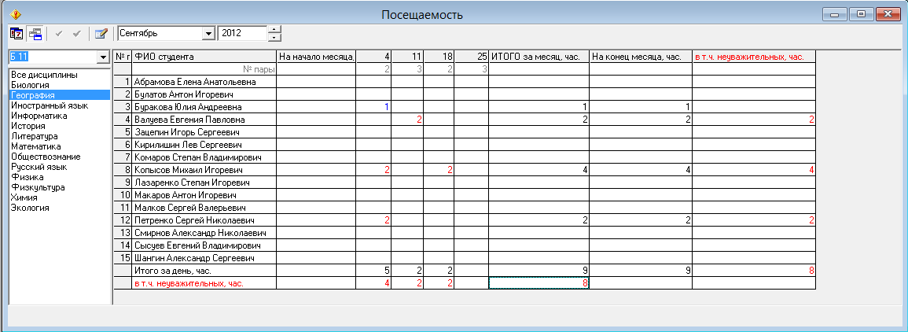
Окно «Посещаемость».

Щелчок левой кнопкой мыши при первом нажатии ставит 2 часа пропуска. При повторном нажатии ставится 1 час пропуска. При третьем нажатии пропуск отменяется.
Правый щелчок мыши переводит пропуск из разряда «не уважительный пропуск» в разряд «уважительный пропуск». Так же разряд пропуска можно изменить с помощью кнопок на панели инструментов - Сделать неуважительными и - Сделать уважительным.
Двойной щелчок открывает индивидуальный журнал посещаемости студента:
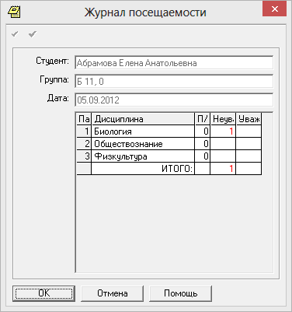
Журнал посещаемости.

В данном журнале можно также проводить корректировку часов пропусков занятий или просто получить экспресс информацию о количестве пропусков у данного студента на определенную дату.
Общее количество часов пропусков по группе за день отображено в «Итого за день, час.» (нижней колонке таблицы), общее количество пропусков за месяц по человеку отображено в колонке «На конец месяца» (колонка справа). Общее количество часов пропущенных всеми студентами группы за месяц отображается в самой нижней строке колонки «На конец месяца».

Примечание 1: красные цифры обозначают пропуски по неуважительной причине, синие – по уважительной.

Примечание 2: если выключено автосохранение (Сервис/Параметры), то после внесения изменений необходимо нажать на кнопку Сохранить.

Примечание 3: если Вы используете справочник уроков, для Вас открывается возможность выбрать параметр «Все дисциплины» вместо какой-то одной. При установке пропуска в ячейке программа автоматически ставит пропуски студенту на все дисциплины, которые были в эту дату.

Примечание 4: после окончания работы с окном «Посещаемость» его необходимо закрыть.

Ввод данных по успеваемости в программу

Окно Успеваемость можно открыть двумя способами:
1. Операции/Успеваемость.
2. Нажать на кнопку: - Успеваемость.

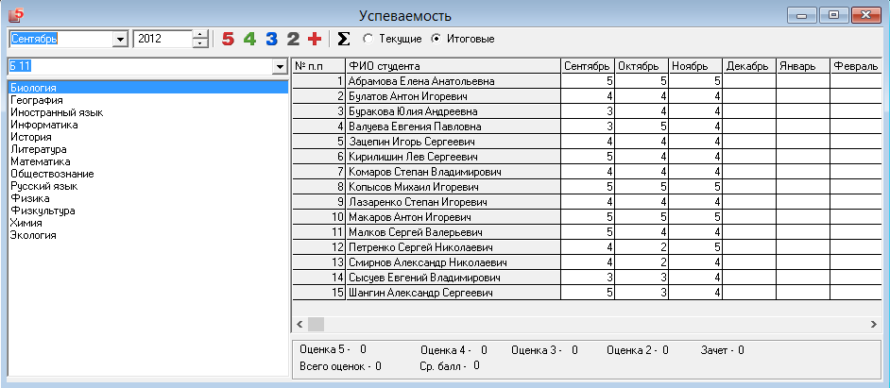
Окно «Успеваемость».

В данном окне необходимо выберите:
1. Месяц и год.
2. Группу.
3. Дисциплину.

Если в панели инструментов справочника установлен флажок «Текущие», то открыта ведомость текущих оценок (за месяц), если - «Итоговые», то на экране показана ведомость с итоговыми оценками за каждый месяц.
Оценки в табель можно внести 3 способами:
- щелкните левой кнопкой мыши в строке напротив фамилии студента и с помощью кнопок на панели инструментов справочника выставите необходимую оценку;
- щелкните правой кнопкой мыши по ячейке напротив фамилии студента и выберите из списка нужную оценку:

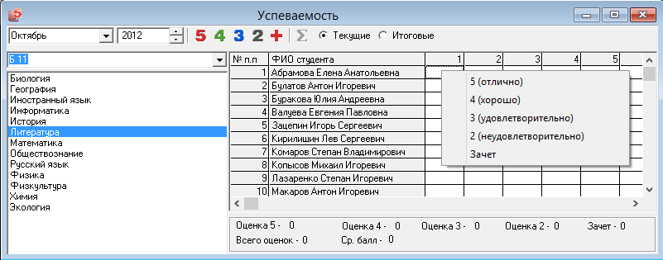
Окно «Успеваемость», выставление оценок.

- щелкните левой кнопкой мыши в строке напротив фамилии студента и введите оценки вручную с клавиатуры цифрами 2,3,4,5 или буквой «З» (Зачет).
В ведомости с итоговыми оценками (в окне «Успеваемость» установлен флажок «Итоговые») предусмотрена возможность авторасчета с помощью кнопки на панели инструментов - Аторасчет. При нажатии на данную кнопку откроется окно «Параметры авторасчета», в котором установите необходимые параметры и нажмите ОК и программа выполнит авторасчет итоговых оценок.

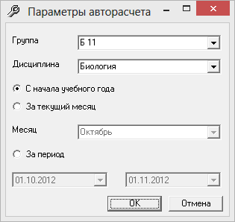
Окно «Параметры авторасчета».

Работа с отчетами
Отчеты открываются с помощью пункта меню «Отчеты», либо с помощью соответствующей кнопки в панели инструментов основного окна программы. Одни отчеты – это только печатные формы, поскольку информация уже представлена в таблицах посещаемости и успеваемости; другие представляют собой экранные формы, которые можно распечатать.
Методы работы с таблицей отчета аналогичны работе с таблицами в справочниках. Это:
- выделение строк (см. «Выделение строк в таблицах»),
- сортировка (см. «Сортировка таблиц»),
- печать (см. «Печать таблиц»).

Отчет «Ведомость посещаемости»
Отчет содержит информацию о количестве пропусков занятий студентами по числам месяца, а также по уважительной или не уважительной причине были пропущены занятия.
В дополнительном столбце ведется статистика о количестве пропусков с начала года.
Открыть отчет: Отчеты/Ведомость посещаемости.
Далее необходимо выбрать группу, месяц и год, а также предмет:

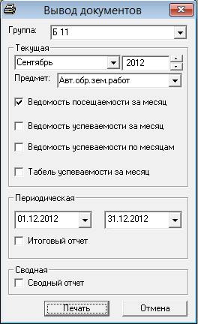
Окно «Вывод документов».

Далее нажмите Печать, после чего начнется формирование отчета в Microsoft Excel (подробнее см. «Печать таблиц»).
Пример отчета в Excel:

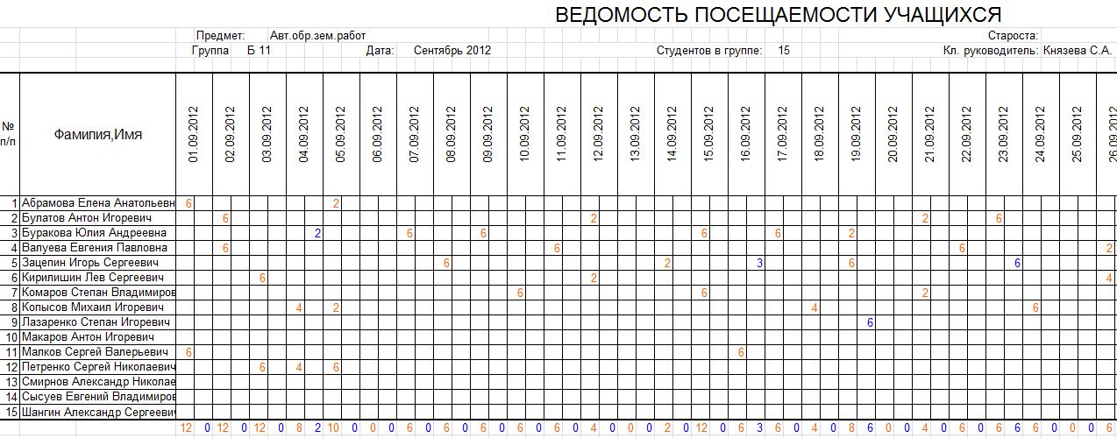
Печатная форма «Ведомость посещаемости».

Отчет «Ведомость успеваемости за месяц»
Отчет содержит информацию об оценках студентов по выбранному предмету в течение месяца. В дополнительном столбце ведется статистика о количестве пропусков.
Открыть отчет: Отчеты/Ведомость успеваемости за месяц.
Далее необходимо выбрать группу, месяц и год, а также предмет:

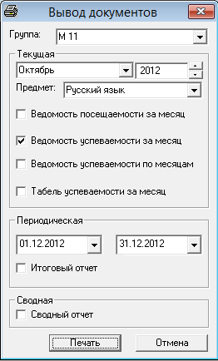
Окно «Вывод документов».

Далее нажмите Печать, после чего начнется формирование отчета в Microsoft Excel (подробнее см. «Печать таблиц»).
Пример отчета в Excel:
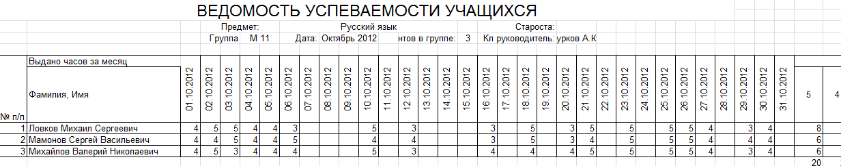
Печатная форма отчета «Ведомость успеваемости за месяц».

Отчет «Ведомость успеваемости по месяцам»
Отчеты содержат информацию об итоговых оценках студентов по предметам за выбранный месяц, а также информацию о качестве отметок по каждому студенту. В дополнительном столбце ведется статистика о количестве пропусков.
Открыть отчеты: Отчеты/Ведомость успеваемости по месяцам.
Далее необходимо выбрать группу, месяц и год:

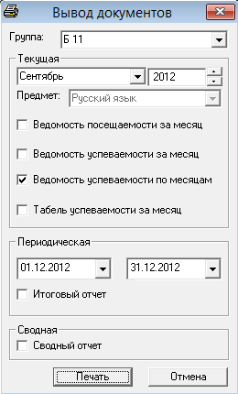
Окно «Вывод документов».

Далее нажмите Печать, после чего начнется формирование отчета в Microsoft Excel (подробнее см. «Печать таблиц»).
Пример отчета в Excel:

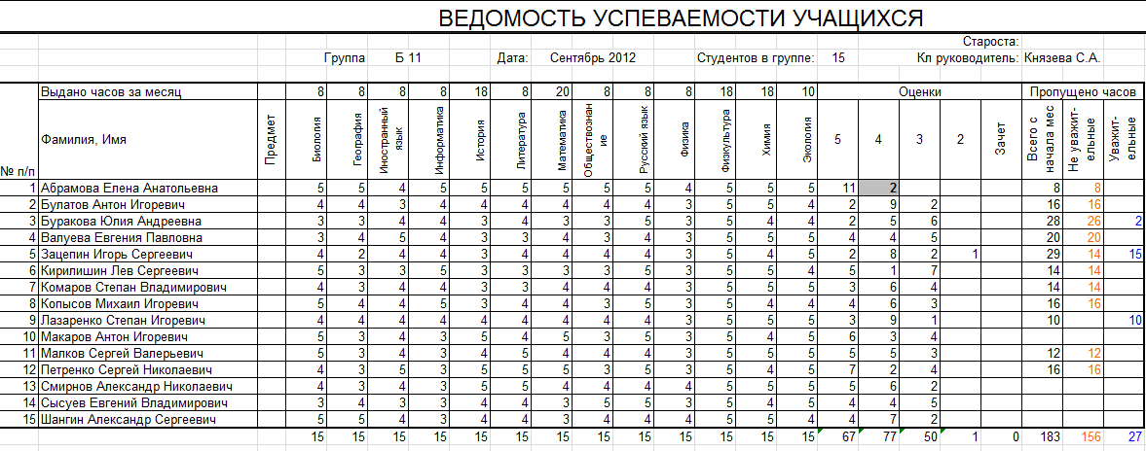
Печатная форма «Отчет успеваемости».

Отчет «Табель успеваемости»
Данный табель часто используется классными руководителями для информирования учеников/студентов и их родителей об успеваемости.
Бывают случаи, когда студенту необходимо срочно предоставить информацию о том, какая у него ситуация с успеваемостью по каждой дисциплине, тогда классный руководитель может отпечатать данный табель «без оценок». Далее, студент лично подходит к каждому преподавателю с просьбой выставить ему текущую отметку по дисциплине.
Открыть отчет: Отчеты/Табель студента.
Далее необходимо выбрать группу, месяц и год:

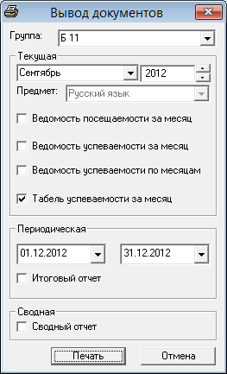
Окно «Вывод документов».

Нажмите Печать, после чего появится дополнительное окно выбора студентов данной группы.

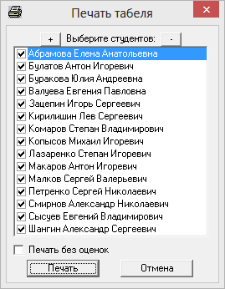
Окно выбора студентов.

Отметьте галочками тех студентов, по которым необходимо распечатать табели. ( кнопки «+» и «–» позволяют отметить всех студентов сразу и снять выделение).
Если необходимо напечатать табель без оценок поставьте галочку «Печать без оценок».

Далее, нажмите Печать, начнется формирование отчета в Microsoft Excel (подробнее см. «Печать таблиц»).
Пример табеля в Excel:

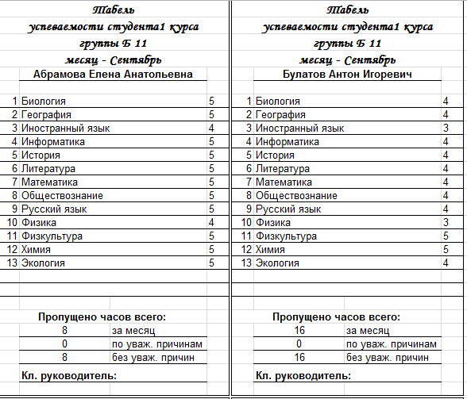
Печатная форма «Табель студента».

«Итоговый отчет»
Данный отчет содержит итоговую информацию по группам. На оборотной стороне отчета приводится статистика по группе.
Открыть отчет: Отчеты/Итоговый отчет.
Далее необходимо выбрать группу и период формирования отчета:

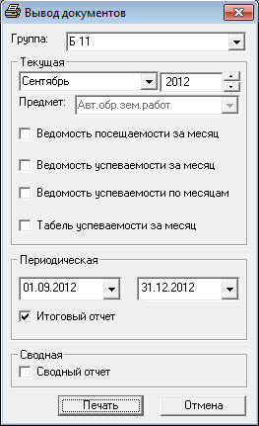
Выбор параметров отчета.

Далее нажмите Печать, после чего начнется формирование отчета в Microsoft Excel (подробнее см. «Печать таблиц»).
Пример отчета в Excel:

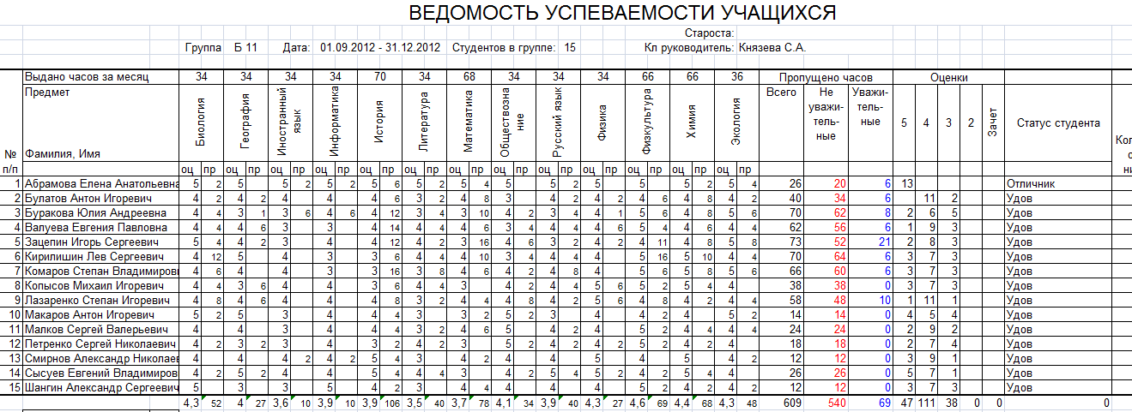
Печатная форма «Итоговый отчет».

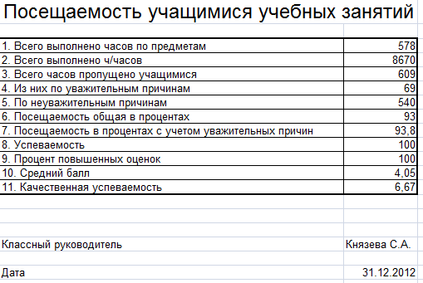
Печатная форма «Итоговый отчет (оборот)».

«Сводный отчет»
Данный отчет содержит информацию о дипломных оценках, а также статистические данные об их качестве.
Открыть отчет: Отчеты/Сводный отчет.
Далее необходимо выбрать группу, и нажать Печать, после чего начнется формирование отчета в Microsoft Excel (подробнее см. «Печать таблиц»).

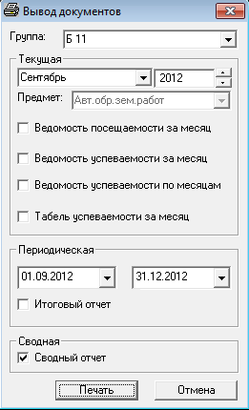
Выбор параметров отчета.

Пример отчета в Excel:
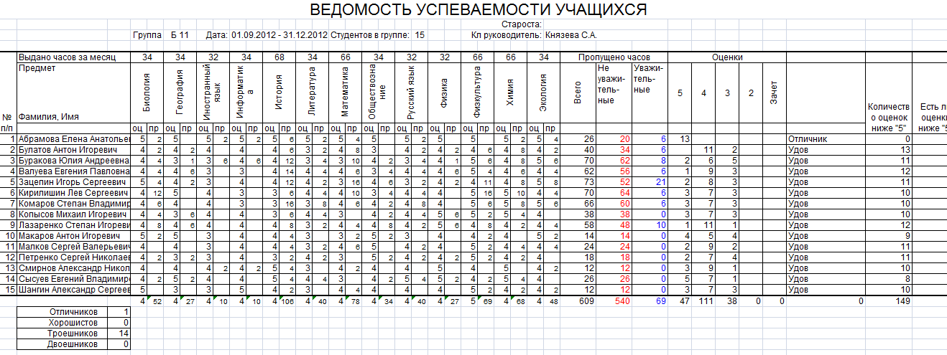
Печатная форма «Сводный отчет».

«Отчет по специальностям»
В данном отчете содержится информация об успеваемости и посещаемости по всем специальностям учебного заведения. Данный отчет снабжен интерактивной диаграммой, которая показывает рейтинг специальностей и групп. Отчет будет полезен для проведения методических собраний по обсуждению общих вопросов связанных с дисциплиной и успеваемостью.
Открыть отчет: Отчеты/Отчет по специальностям.
В окне программы появится экранная форма отчета:

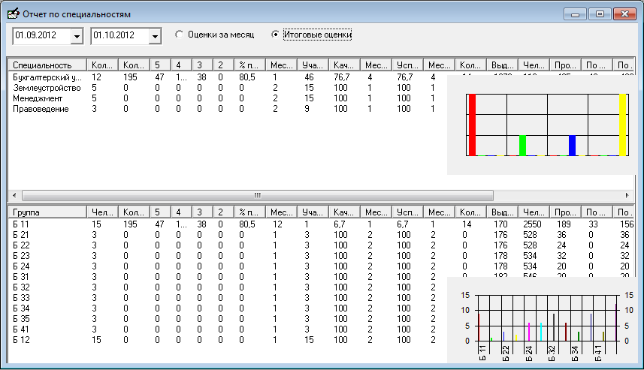
Экранная форма «Отчет по специальностям».

Выберите период формирования отчета, а также установите флажок – какие оценки необходимо вывести: «Оценки за месяц» или «Итоговые оценки». Далее нажмите Печать.
В верхней таблице указаны суммарные показатели по специальностям, в нижней – приведена расшифровка по группам. Справа приведена интерактивная диаграмма рейтинга групп. При наведении курсора мыши на диаграмму, она увеличивается.
Для того чтобы увидеть полные названия граф можно расширить необходимый столбец при помощи мыши.
Отчет можно распечатать в Excel, для этого выберите в верхней части справочника ту специальность, которая Вас интересует, и нажмите кнопку
- Печать. На экране появится окно печатной формы.
Выберите те показатели, которые необходимо вывести на печать (можно оставить все предложенные) и нажмите кнопку Печать, после чего начнется формирование отчета в Microsoft Excel (подробнее см. «Печать таблиц»).

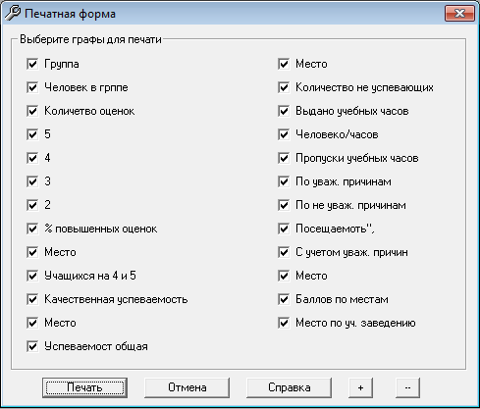
Выбор граф печатной формы.

Пример отчета в Excel:

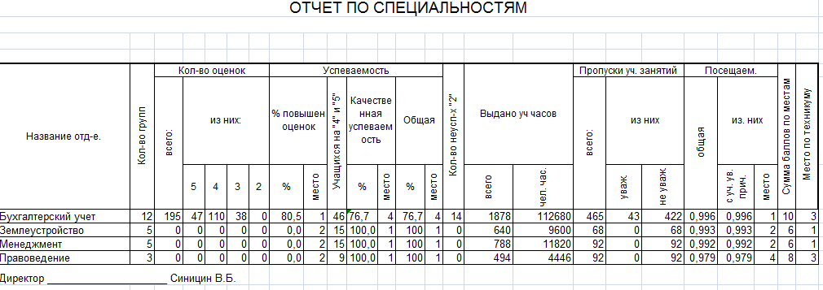
Печатная форма «Отчет по специальностям», Отделения.

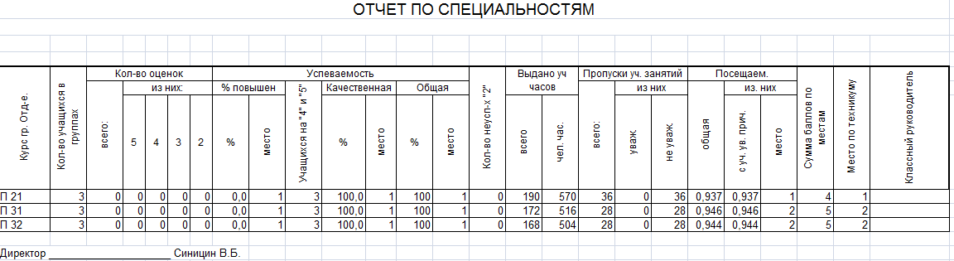
Печатная форма «Отчет по специальностям»,
Детализация по отделению.

Работа с базой данных
Вся информация, с которой работает программа «Учебный учет» сохраняется в файле базы данных формата Microsoft Access 2000/XP/2003/2007/2010 (расширение файла *.mdb).
В одном файле базы данных хранится все содержимое справочников, сведения о пропусках занятий, ведомости с оценками.

Примечание: часть своих настроек программа хранит в реестре Windows.

Для выполнения стандартных операций с файлом базы данных: создание, открытие, сохранение в другом файле имеются стандартные команды в меню «Файл» и стандартные кнопки в «Панели инструментов».

Создать новую базу данных
Если Вы только зарегистрировали программу, и нет файла uuch.mdb, то он создается автоматически и заполняются справочники демонстрационными данными.

Внимание: не требуется ничего выполнять, пока Вы не приступите к вводу реальных данных. Все данные удобнее вводить в новую (чистую) базу данных.

Если нужно создать новую базу данных, выполните: Файл/Создать или - Создать, или Ctrl+N далее необходимо указать имя создаваемого файла, например, Новая БД и нажать кнопку Сохранить:

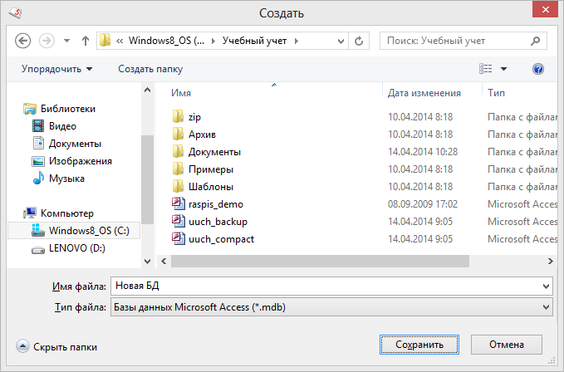
Создание базы данных.

Примечание: если необходимо заполнить справочники демонстрационными данными в следующем окне нажмите Да:

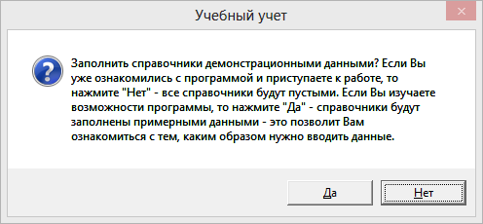

Далее нажмите ОК и файл базы данных будет создан.

Открыть базу данных
Файл/Открыть или - Открыть, или Ctrl+O далее необходимо выбрать файл (или вписать его имя) и нажать кнопку Открыть.
Для работы программы требуется всего один файл базы данных, который программа запоминает и автоматически открывает при каждом запуске программы.
Второй и более файлы могут быть необходимы, если наступил следующий учебный год. Только в этом случае Вам нужно воспользоваться этой командой.

Внимание: каждый раз эту команду не нужно использовать! Команда выполняется после установки программы на другой компьютер, либо для последующей работы с другой базой данных.

Сохранить базу данных в другом файле
Файл/Сохранить как или - Сохранить как, далее необходимо указать новое имя файла, отличающееся от предыдущего и нажать кнопку Сохранить.
После этого программа работает с новым файлом, являющимся полной копией старого. Старый файл также хранится на диске.

Примечание 1: данная команда может использоваться при переходе на новый учебный год, для того чтоб облегчить работу оператора по вводу данных. Так создается копия, в которой Вы можете удалить пропуски и оценки.
Примечание 2: если возникает необходимость в резервном копировании, то выполните команду Сервис/Архивировать базу данных (см. «Архивирование и рекомендации по защите информации»).

Сжатие и восстановление базы данных
Для эффективной и быстрой работы программы необходимо постоянно следить за файлом базы данных. Эта особенность продиктована форматом файла Microsoft Access. Формируемые запросы к базе данных, массовое добавление или удаление записей увеличивают объем файла, из-за чего программа постепенно начинает работать медленнее, а, кроме того, могут случиться серьезные сбои в работе и потеря информации (причем сразу всей, т.к. вся информация хранится в одном файле).
Эта проблема во многом решена. Каждый день при первом запуске программы автоматически проводится восстановление и сжатие базы данных. Чтобы эта операция была наиболее безопасной, сначала формируется копия файла базы данных, имя файла которой *_backup.mdb, далее эта копия сжимается в файл *_compact.mdb и перезаписывается на место исходного файла.
Сжатие и восстановление базы данных позволяет уменьшить размер базы данных, а значит, повысить скорость работы программы, ее устойчивость против сбоев.
Сжатие и восстановление текущего файла базы данных можно выполнить вручную с помощью: Сервис/Сжать базу данных.

Архивирование и рекомендации по защите информации
Не секрет, что компьютерная техника не всегда бывает надежной. Может выйти из строя жесткий диск, и тогда вся информация, наработанная за долгий период, будет потеряна, а могут возникнуть ошибки на диске, не устраненные вовремя. Тогда, поскольку размещение информации на диске будет неверным, может возникнуть потеря части файла базы данных или его порча, причем безвозвратная.
Чтобы этого не произошло, необходимо периодически создавать резервную копию файла базы данных. Для создания резервной копии текущего файла базы данных в программе предусмотрена команда: Сервис/Архивировать базу данных. При ее выполнении сначала производится сжатие и восстановление текущего файла базы данных, а затем его архивирование в подпапку Архив папки программы.
Для более надежной защиты, рекомендуется выполнять резервное копирование файла базы данных на другой жесткий диск или флешь. Это удвоит надежность.

Копирование базы данных на съемный диск (флешь)
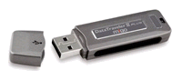
Флешь.

Для завучей и диспетчеров, которые работают с программой как на работе, так и дома, есть удобная возможность копировать базу данных на съемный диск, то есть флешь, а, перейдя на другой компьютер, восстанавливать информацию с флешь и продолжать работу.
Для записи базы данных на флешь выполните: Файл/Скопировать на съемный диск/Да.
Если к Вашему компьютеру подключено несколько съемных дисков, то будет выдано окно для выбора нужного диска. Выберите диск и нажмите OК.

Примечание 1: перед записью база данных сжимается, затем копируется с жесткого диска на флешь, имя файла сохраняется тем же. Если на флешь уже был записан файл с таким именем, то он будет заменен (без предупреждения).

Примечание 2: вместе с файлом базы данных, на флешь записывается файл uuch.txt, внутри которого указывается имя файла базы данных. Это позволит в дальнейшем автоматизировать восстановление базы данных.

Примечание 3: при выполнении данной команды программа продолжает работать с прежним файлом базы данных, а при выполнении команды Файл/Сохранить как – программа работает с созданной копией.

Восстановление базы данных со съемного диска (флешь)
Если база данных была предварительно записана на съемный диск (см. «Копирование базы данных на съемный диск»), то можно удобно восстанавливать информацию путем копирования со съемного диска (флешь) на жесткий диск.
Для восстановления выполните: Файл/Восстановить со съемного диска/Да.
Если к Вашему компьютеру подключено несколько съемных дисков, то будет выдано окно для выбора нужного диска. Выберите диск и нажмите OК.
Если база данных была скопирована на флешь не с помощью специального режима копирования (см. «Копирование базы данных на съемный диск»), а вручную, используя Проводник или любой файловый менеджер, либо на съемном диске был удален файл uuch.txt, то будет выдано окно диалога для выбора файла базы данных. Выберите файл и нажмите кнопку Открыть.

Примечание 1: при выполнении данной команды программа сначала копирует файл, а затем работает с его копией. При выполнении команды Файл/Открыть – программа работает с выбранным файлом базы данных без его копирования.

Примечание 2: если на жестком диске уже имеется файл с тем же именем, что и восстанавливаемый, то он будет переименован в файл «Имя (1).mdb». Таким образом, при частом использовании данного режима на жестком диске будут накапливаться файлы с возрастающими номерами в скобках. Но при наличии современного компьютера расход места на жестком диске будет не значительным, а данная операция практически заменит резервное копирование базы данных.

Примечание 3: восстанавливаемый файл копируется в ту же папку и на тот же диск, где был предыдущий файл базы, с которым работала программа. При восстановлении файла со съемного диска на съемный диск будет выдано предупреждение и рекомендуется ответить Да, чтобы скопировать файл на жесткий диск в папку, где размещается программа.

Спасибо за использование программы
«Учебный учет»

С вопросами, за консультациями и по вопросам
приобретения обращайтесь:

Отдел продаж:  8-800-707-41-80 (звонок бесплатный),  8 (8332) 47-31-47,  8 (8332) 62-81-41 (тел./факс/автоотв.),  (8) 912-827-31-47 (МТС),  (8) 909-141-00-89 (Билайн). | Техническая поддержка:  8-800-100-58-90 (звонок бесплатный),  (8) 922-915-09-40 (Мегафон-Урал),  8 (8332) 62-81-43,  8 (8332) 62-81-40.
Автор и разработчик, правообладатель:
Батищев Павел Сергеевич
Адрес: Россия, 610000, Кировская обл.,
г. Киров, Главпочтамт, а/я 19.

http://ПрограммныйЦентр.РФ  http://pbprog.ru |  | help@pbprog.ru  sales@pbprog.ru

